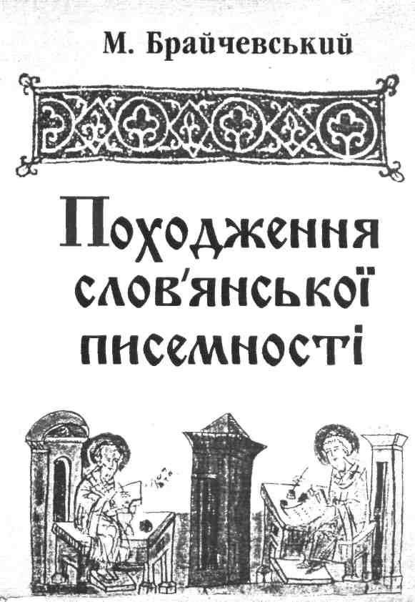

Ю. Павленко. Михайло Брайчевський і його концепція вітчизняної історії першого тисячоліття нашої ери (Передмова) 5
I. Східнослов'янська писемність до 988 року
17
II. Проблеми давньослов'янської ієрогліфіки
41
III. Зародки фонетичного письма 65
IV. Кирило й Методій 87
V. Що винайшов Кирило? 111
VI. Початки книжності

Михайло Брайчевський

і його концепція вітчизняної історії
першого тисячоліття нашої ери
Далеко не всім дослідникам щастить піднятися на рівень теоретичного пізнання, тим більше в тих сферах, де часто-густо бракує необхідних джерел, а ідеологічні кліше сковували, а подекуди ще й досі сковують творчу думку. Це, зокрема, стосується проблем соціокультурного розвитку слов'янства у переддержав-ний та ранньодержавний часи — протягом І тисячоліття нашої ери.
Сучасна українська історико-археологічна наука має, серед небагатьох інших, такого вченого. Це — Михайло Юліанович Брайчевський, плідна творча діяльність якого триває ось вже півстоліття. Весь цей час його наукові праці викликали жвавий інтерес не лише фахівців, а й найширших кіл громадськості. І коли тоталітарна влада у 70-х роках намагалася перешкодити його дослідницькій роботі (заборонивши навіть посилатися на його праці), вчений піднявся на новий щабель розкриття свого таланту.
Саме в ті роки М. Ю. Брайчевський звертається до питань духовної культури наших предків, зокрема — до складної і заплутаної проблеми походження слов'янської писемності, над чим працює і впродовж двох наступних десятиліть. Наслідком цієї копіткої роботи і стала праця, яка зараз пропонується читачеві.
М. Ю. Брайчевський має рідкісний дар поєднувати у своїх працях теоретичну глибину та дивовижну ерудицію з літературним вмінням просто і цікаво розкрити своє бачення проблеми. Це й забезпечує таку популярність його книжкам. Так само і ця робота приверне увагу не лише фахівців, а й усього культурного загалу України. Обрана тема розкрита в ній Грунтовно, цікаво і зрозуміло. А відтак, здавалося б, ніяких особливих роз'яснень та коментарів ця робота не потребує.
Між тим це не зовсім так. Справа в тім, що численні наукові праці М. Ю. Брайчевського, від його перших публікацій початку 50-х pp. до наших днів, є різнобічним розкриттям єдиної концепції розвитку слов'янства України у найширшому світовому контексті впродовж всього І тисячоліття. Протягом десятиліть ця концепція поглиблювалась та інтерпретаційно охоплювала все нові й нові сфери життя наших давніх предків. Але це лише відтінювало її теоретичну потужність та закладені в ній евристичні можливості. І проблема походження слов'янської писемності — лише один з аспектів цього величного доробку поважного вченого.
Отже для кращого розуміння бачення М.Ю.Брайчевським проблеми походження слов'янської писемності є доцільним ознайомити читача (який, можливо, не достатньо обізнаний із основними працями цього дослідника) з його концепцією слов'янсько-давньоруської історії І тисячоліття.
Перш за все варто відзначити, що українська історична наука, яка була представлена у першій третині XX ст. такими видатними вченими як М. С. Грушевський з його численними учнями, а також О. Я. Єфименко, Д. І. Баталій, Д І. Дорошенко та інші, у середині цього століття, внаслідок як сталінських репресій та ідеологічних утисків в УРСР, так і кривавих подій Другої світової війни, понесла страшні втрати. З масштабних істориків старої школи у післявоєнні роки активними діячами залишалися ледве не одні лише І. П. Крип'якевич на батьківщині та Н. Д. Полонська-Василенко на Заході. Відроджувати науку за умов важкого ідеологічного пресінгу треба було новому поколінню. Саме до нього і належав М. Ю. Брайчевський, який обрав справою свого життя системний розгляд соціокультурного розвитку давнього та ранньосередньовічного слов'янства.
На цьому шляху перед вченим стояли не лише ідеологічні та цензурні перепони, несприйняття багатьма колегами нових ідей тощо, а й суттєві труднощі власне наукового плану. Справа в тім, що українські історики старої школи з цілком об'єктивних причин не мали можливості створити обґрунтовану концепцію вітчизняної історії долітописних часів. Щодо цієї доби писемні джерела досить обмежені й фрагментарні, тоді як археологічний матеріал у XIX — перш. пол. XX ст. переважно лише накопичувався, систематизувався та піддавався тільки-но первинному, часто-густо спрощеному та надзвичайно схематичному (у 20-х — 30-х pp. із соціологізаторським ухилом), осмисленню.
До того ж терор 30-х pp. майже знищив вітчизняних археологів старої школи (зв'язуючу ланку між нею, закордонною та радянською школами української археології у певному розумінні становив лише В. П. Петров), а ідеологічні звинувачення відбили у багатьох молодих дослідників бажання робити скільки-небудь узагальнюючі висновки.
Отже, зорієнтовуючи своє наукове життя на системне дослідження давньослов'янсько-давньоруеької історії, М. Ю. Брайчевський був не лише одним з небагатьох вчених, які відроджували у післявоєнному Києві некон'юнктурну історичну науку (на загальному тлі славослов'я "партії Леніна-Сталіна" та її діянь), а й тим, хто тоді у масштабному соціально-історичному контексті поставив проблему синтезу наявних писемних, археологічних, лінгвістичних, етнографічних, антропологічних та інших даних задля створення нової концепції передісторії, формування та ранньої доби Київської Русі.
По-справжньому на цьому важкому шляху йому передував лише М. С. Грушевський. І тому не дивно, гцо певні ключові ідеї цього вченого, забороненого в Україні впродовж всього післявоєнного періоду її історії аж до останніх "перебудовних" років, стали підґрунтям творчих пошуків М. Ю. Брайчевського. Йдеться, зокрема, про значення у вітчизняній історії антського періоду, зв'язок між ним та витоками давньоруської державності, антинорманізм у підході до проблеми генезису Київської Русі тощо.
Вже у своїх перших працях М. Ю. Брайчевський піднявся до розуміння складного взаємозв'язку між стадійно-закономірним та реґіонально-унікальним у слов'янській історії, з успіхом пройшовши між Сцілою спрощено-формаційного істмату та Харібдою "ура-патріотичного" панславізму, які однаковою мірою були притаманні радянській науці післявоєнних часів.
З його праць переконливо випливає об'єктивна закономірність процесів розвитку слов'янства у І тисячолітті на території України у бік ствердження пов'язаної з ремісничим виробництвом та грошовим обігом економіки, виникнення соціально-майнової нерівності, утворення ранньодержавного ладу, становлення ранньоміських центрів, формування місцевої етнічної спільності ранньосередньовічного типу з центром у Середньому Подніпров'ї та прийняття відповідної такому рівню соціокультурного розвитку нової релігійної системи вищого монотеїстичного типу — християнства.
Але, з іншого боку, дослідник враховував і нерівномірність соціокультурного розвитку населення різних регіонів, і ті історичні події, які не випливають безпосередньо з загальної логики розвитку людства, але спричиняють до його прискорення або уповільнення на тих чи інших землях. Давньослов'янська територія лісостепової України в цьому відношенні не була вийнятком.
Місцевому поступу неодноразово перешкоджали ворожі навали. Але прискоренню розвитку сприяли торговельні зв'язки з античною цивілізацією, які значно поглибилися із встановленням римського контролю над Північним Причорномор'ям та Балкано-Дунайсько-Карпатськими областями. У ранньосередньовічні часи вплив провідної на той час Візантійської цивілізації сприяв новому піднесенню місцевої людності, яка на кінець І тисячоліття остаточно виходить на цивілізаційний рівень.
Отже, розвиток слов'янства України дослідник розглядає у єдності стадійно закономірного та історично конкретного, на тлі широкої панорами всесвітньої історії, особливо — процесів, які відбувалися в середовищі інших груп слов'янства — придунайських, балканських тощо.
Вже у численних статтях 50-х pp., тим більше у серп монографій (Римська монета на території України.— К., 1959; Коли і як виник Київ.— К., 1963; Біля джерел слов'янської державності.— К., 1964; Походження Русі.— К, 1968) М. Ю. Брайчевський переконливо обґрунтував ідею про те, що процес виходу давніх слов'ян території Лісостепової України на ран-ньоцивілізаційний щабель розвитку активно відбувався вже протягом першої половини І тисячоліття, за часів поширення тут черняхівської культури. Це було обумовлено перш за все внутрішніми факторами, але прискорювалося інтенсифікацією зв'язків з пізньоан-тичним світом, який з межі ер до початку III ст. переживав добу стабільності й відносного добробуту. Тому не дивно, що черняхівська культура, творцями якої були місцеві мешканці, має виразні провінційно-римські риси.
Цю культуру (обмежуючи її саме лісостеповими теренами нашої країни) М. Ю. Брайчевський пов'язує з антами, водночас переконливо обґрунтовуючи тезу про тотожність антів та полян. Анти — це іноземна (очевидно — сармато-аланська, запозичена ранньосередньовічними істориками Візантії та Італії—Прокопієм Кесарійським, Йорданом та інш.) назва тої місцевої людності, яка сама себе звала полянами і, протримавшись на своїй рідній землі протягом бурхливої доби Великого переселення народів, відіграла визначну роль в генезисі Київської Русі.
Ланкою між лісостеповими (антсько-полянськими) черняхівськими та найранішими давньоруськими матеріалами, за М. Ю. Брайчевським, виступає виділена ним пастирсько-волинцевська культура Середнього Подніпров'я. Саме вона, на думку дослідника, репрезентує початкову добу того ранньополітичного об'єднання місцевих слов'ян, яке було відоме під назвою "Руська земля". З неї, після хазарської навали, протягом другої половини VIII — початку IX ст. й розвинулася власне Київська Русь.
Тоді ж, у монографії "Походження Русі", було висунуто сміливу і добре обгрунтовану концепцію сутності етнічного розвитку східнослов'янської людності доби Київської Русі:
«...здається невдалою поширена формула "давньоруська народність — спільний предок трьох народів — російського, українського та білоруського". Вона надто спрощує проблему; з неї виходило б, що, скажімо, кривичи або ільменські словени були в такій же мірі предками сучасних українців, як поляни чи сіверяни. Тому вважаємо більш правильним говорити про те, що Русь становила спільний період (або етап) в історичному розвитку трьох східнослов'янських народів».
Отже, протягом 50-х — 60-х pp. M. Ю. Брайчевським була розроблена авторська концепція соціально-економічного, політичного та етнічного розвитку слов'ян Східної Європи, а головно — території України, впродовж І тисячоліття. Але для ґрунтовнішого, багатобічного, так би мовити стереоскопічного бачення соціокультурного розвитку наших предків впродовж того часу необхідно було дослідити і власне їх культурний поступ, пов'язаний перш за все з переходом від язичництва до християнства та формуванням власної слов'янської писемності.
В цьому відношенні етапним науковим доробком вченого стала книга "Утвердження християнства на Русі" (К., 1988). Відмовляючись від спрощеного розуміння цієї складної проблеми, за яким справа полягала у виборі князем Володимиром нової віри за умов об'єктивної кризи язичництва на певній стадії розвитку Давньоруської держави, М. Ю. Брайчевський поставив проблему у ширшій теоретичній площині. Утвердження християнства на Русі було осмислене у майже тисячолітньому хронологічному діапазоні на тлі загальної авторської концепції соціально-економічного та організаційно-політичного поступу лісостепового слов'янства ще з пізньоантичних часів.
У вступі до названої монографії її автор писав:
"Реальне утвердження християнства в нашій країні — складний процес, що розтягнувся на багато віків і перейшов через кілька стадій. Спонтанне проникнення християнських ідей в середовище східноєвропейських племен (у тому числі й слов'янських); спорадичне запровадження нової віри окремими східнослов'янськими володарями; перше офіційне хрещення Русі за Аскольда; втрата новим віровченням функцій державної релігії в результаті перевороту 882 p.; уперта боротьба християнства з язичництвом протягом X ст., в ході якої три спалахи антихристиянського терору чергувалися з періодами релігійної толерантності; нарешті, друге офіційне хрещення за Володимира і остаточне проголошення православ'я державною релігією Русі — становить єдиний і послідовний ланцюг...".
В контексті складних політичних і конфесійних колізій IX ст., зокрема — проблеми утвердження Київської Русі як потужного ранньодержавного об'єднання та її першого офіційного хрещення особливу увагу М. Ю. Брайчевського привернула постать князя Аскольда. Різним аспектам суспільно-політичного та релігійно-культурного життя цього київського володаря дослідник присвятив низку спеціальних розвідок. З них, між іншим, випливав факт доброго знання київською верхівкою середньодніпровських слов'ян писемності вже у середині IX ст. Була навіть здійснена смілива спроба реконструкції "Літописа Аскольда".
Отже, на порядку денному розробки концепції вітчизняної історії І тисячоліття ставала проблема формування слов'янської песемності, яка мала існувати у більш-менш сталому вигляді ще до початку просвітницької діяльності першовчителів Кирила та Мефодія. Цій проблемі, яка постала ще на початку славістики як науки і дискусії навколо якої не вщухають до сьогодення, і присвячена нова книга М. Ю. Брайчевського.
Від низки попередніх досліджень, висновки яких автором праці повною мірою враховуються з усіма належними посиланнями, ця робота відрізняється кількома особливостями. Відзначу серед них дві головні.
По-перше, на відміну від практично всіх своїх попередників, у відповідній проблематиці М. Ю. Брай-чевський виходить не лише з писемних джерел, а й використовує величезний археологічний матеріал, який проливає додаткове світло на формування писемності у давніх народів Східної Європи.
По-друге, ця книга та її висновки є органічним компонентом у загальній концепції М. Ю. Брайчевського щодо розвитку слов'янства та слов'янської культури античних та середньовічних часів. Це також позитивно відтіняє працю від більшості присвячених відповідній темі публікацій, де проблема формування слов'янської писемності розглядається автономно, а не у загальному соціокультурному контексті ранньої історії слов'янства.
Нова книга М. Ю. Брайчевського, як і попередні дослідження цього вченого, має узагальнюючий характер, розглядає обране питання не лише у широкому хронологічному діапазоні, з залученням різноманітних паралельних даних щодо того, як писемність виникала у інших народів. Істотно те, що процес виникнення писемності у давніх мешканців України розглядається на тлі їх суспільно-історичного розвитку як цілком закономірне явище. Різним ступеням останнього відповідають різні зразки протописемних та писемних форм, зародки яких (як і ремісництва, політичної організації, соціально-станового розшарування тощо) сягають ще бронзового віку.
Автор обґрунтовує думку про те, що в поліетніч-ному середовищі мешканців степової та лісостепової смуг Східної Європи впродовж II — І тис. до н.е. формувалась певна (можливо у кількох досить відмінних між собою варіантах) система ієрогліфічної писемності, яка набула більш-менш розвинутої форми за сарматських часів, тобто близько до межі ер. Але з початком тісних контактів між давніми мешканцями території України, скіфами та лісостеповими праслов'я-нами, і еллінами Північного Причорномор'я у другій чверті І тис. до н.е. якась частина місцевої людності знайомиться з давньогрецьким фонетичним (алфавітним) письмом, значно зручнішим за мабуть ще досить недосконалу місцеву протоієрогліфіку. Давньогрецька абетка для передання місцевих (у тому числі а давньослов'янських) говірок мусила використовува-гися ще ширше за часів черняхівської культури, особливо у III—IV ст., від яких в межах України потроху ючинає поширюватися християнство.
Схоже на те, що ці дві принципово різні за своїм походженням та сутністю знакові системи — місцева (прото-)ієрогліфічна та грецька алфавітна — паралельно співіснують досить тривалий час і доживають до виникнення Хазарського каганату та Київської Русі. При цьому перша могла використовуватися вкрай обмеженим колом людей як своєрідний тайнопис, тоді як друга ставала все популярнішою. Останньому сприяло її збагачення окремими новими літерами, за допомогою яких передавалися звуки, властиві слов'янським мовам, але не притаманні грецькій.
Такий процес адаптації грецької абетки до потреб адекватного відтворення слов'янських говірок міг займати кілька століть в межах раннього середньовіччя. Його наслідком було формування системи письма, що потім стала відома як кирилиця.
Отже на час початку просвітницької діяльності Кирила та Мефодія у слов'янсько-північнопричорно-морському середовищі вже існувала так би мовити протокирилиця. її наявність засвідчує і відкрита 0. С. Висоцьким у вівтарній, частині Михайлівського приділу Софії Київської абетка, що складалася з 27 літер, серед яких 23 були грецькі і 4 ("Б", "Ж", "Ш","Щ") слов’янські.
Але що ж тоді винайшов Кирило? Схоже на те, що глаголицю— абетку, в якій використовувалися окремі знаки місцевої північнопричорноморської ( "сарматської") писемності поряд із літерами іншого походження. Можливо, в її основу була покладена та невідома нам система письма, з якою Кирило ознайомився під час свого перебування у Херсонесі і якою вже був виконаний слов'янський переклад деяких християнських текстів.
Але ця, оформлена Кирилом, штучна абетка була значив складнішою у порівнянні з тою, що поступово склалася на ґрунті грецького алфавіту. Тому вона не прижилася, затримавшись хіба що на кілька століть — переважно у західнобалканському регіоні (де за доби Виродження глаголицею навіть було надруковано кілька книжок). Але вже ті учні слов'янських першовчителів, що переселилися після їх смерті з Моравії до Болгарії, повертаються здебільшого до протокирилиці, надаючи їй в кінці IX ст. вигляду класичної церковнослов'янської писемності.
У такому упорядкованому вигляді ця абетка, за якою закріпилася назва "кирилиця", поширюється у Київській Русі на кінець X ст., особливо після прийняття Володимиром християнства. Адже ж на цей час основний корпус церковної літератури був перекладений старослов'янською мовою саме у системі цієї абетки. Поширенню кирилиці на Русі сприяла й та обставина, що і в самому Києві вже принаймні півтора століття використовували близьку до неї протоки-риличну абетку.
Отже, з нового дослідження М. Ю. Брайчевського випливає струнка, теоретично обгрунтована і джерелознавчо вивірена концепція складного і тривалого шляху походження слов'янської писемності. Вона є ще одним ґрунтовним внеском цього авторитетного дослідника у справу вивчення історії нашої культури.

Доктор філософських і кандидат історичних нар:,
професор кафедри культурології та археології
Національного університету Киево-Могилянська академія
Ю.В. Павленко

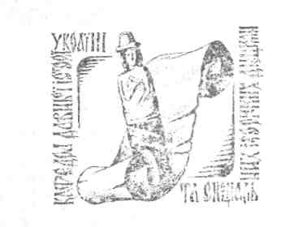

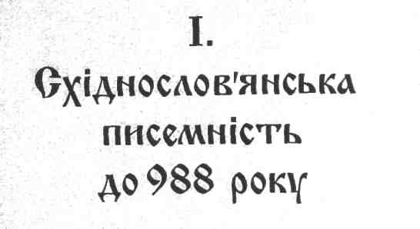
роблема виникнення слов'янської і зокрема — давньоруської писемності є одним з найскладніших сюжетів вітчизняної історії, що породив низку химерних уявлень і настанов.

Широкої популярності набуло переконання, що слов'янська писемність виникла одразу, як то мовиться, "одним махом" у 862 р. внаслідок спрямованої діяльності "солунських братів" — великих слов'янських просвітників Костянтина (Кирила) і Методія. На Русь же грамотність потрапила ще пізніше — після релігійної реформи Володимира Святого 988 р. з Болгарії в цілком сформованому й усталеному вигляді.
Обидві ці тези не відповідають істині, а відтак не витримують серйозної критики. Насправді слов'янська (в тому числі й давньоруська) писемність виникла задовго до IX ст. і на часи Кирила й Методія пройшла тривалий і складний шлях розвитку. Те, що східні слов'яни (Русь) знали писемність до Володимира Святого, сумніву не підлягає. Про це давно вже заявлено в літературі з посиланням на незаперечні свідчення джерел. Нагадаємо деякі з них.
Найдостовірнішими, мабуть, є тексти русько-візантійських договорів, укладених в 860, 874, 944, 971 pp.
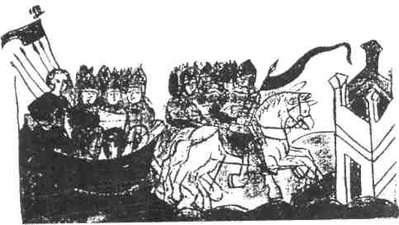
Похід Русі на Царгород (мініатюра з Радзивіховського літопису).

Важливою проблемою є хронологія, зокрема, визначення часу підписання двох перших угод. В третій редакції "Повісті временних літ" вони перенесені на 907 та 911 pp., тобто на час вряду-вання Олега. Але в дійсності тут маємо справу з явною фальсифікацією. Реально перший договір був укладений у 860—863 pp., а другий — 874 року; отже за часів Аскольда. Автентичність цих документів, що дійшли до нас у складі Не-сторової "Повісті временних літ", цілком незаперечна. Давньоруський хроніст напевно бачив ориґінали тих документів, що зберігалися в київському великокнязівському архіві. Візантійська дипломатична практика передбачала таку процедуру: угоди, що укладалися з іншими державами, писалися двома мовами: один — грецькою, другий — мовою контрагента (в нашому випадку — давньоруською). Грецький варіант документа зберігався у варварської сторони, варварський — у Костянтинополі. Отож, Нестор мав до рук грецькі ориґінали візантійсько-руських договорів, але добре знання тої мови дозволяло йому досконально розуміти юридичні тексти.
Визначною пам'яткою давньоруської писемності IX—X ст. насамперед виступають самі угоди, як сказано, писані двома мовами. Щоправда, вони дійшли до нас в пізніших автографах, але вже самий факт їхнього існування говорить сам за себе. Поряд з тим важливими є постанови, в яких ідеться про писану документацію, поширену на Русі.
Так, у договорі 874 р. читаємо: "Аще ли со-творит обряжание таковьіи (русин, що перебуває у Візантії — М Б.), возьметь уряженое его, кому будеть писал (заповів — М Б.) наследити имінье его, да наследит є". Отже на той час (середина і друга половина IX ст.) в нашій країні вже існувала практика писаних заповітів.
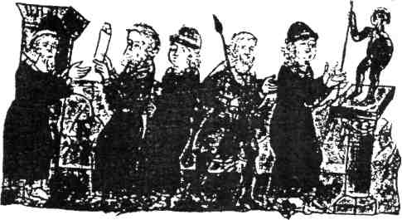
Договір Русі з греками (мініатюра з Радзивіловського літот/су).

В договорі 944 р. йдеться про грамоти, що їх київський князь мав давати послам та купцям, котрі прямували до Царгорода. Тут читаємо: "Нині увіділ єсть князь ваш (руський — М Б.) посилати грамоти ко царству нашему (грецькому — М. Б.); иже посилаєм бьівають от них посли и гостье (купці — М. Б.), да приносят грамоту, пишучи сице: “як послах корабль селико, и от тіх да увіми и мы, еже с миром приходять”.
А трохи нижче мовиться про кореспонденцію у зворотньому напрямку: "Аще ли убіжавше в Русь придуть, мы напишем князю вашему...”
В тому самому договорі засвідчений факт, що сам процес укладання угод супроводжувався двосторонньою документацією.
Все це переконливо свідчить, що в IX—X ст. Русь мала розвинену ділову писемність — офіційні юридичні акти, дипломатичне листування, писані заповіти тощо. Отже, мова не про зародки письма, а про добре усталене діловодство на базі досить високо розвиненої грамотності.
Іноземні джерела підтверджують такий висновок. У творі арабського письменника Ібн-Фадлана, який на початку X ст. відвідав Волзьку Булгарію і докладно описав свою мандрівку, знаходимо безумовний натяк на існування давньоруської писемності задовго до Володимира. Автор, зокрема, докладно розповів про похорон багатого русина, який йому довелося бачити на власні очі. В цій оповідці відзначено й таку деталь: "вони (русини — М. Б.) поставили в середину (погребального корабля — М. Б.) велике дерево харанги, написали на ньому ім'я померлого та ім'я руського царя і відійшли". Цю подробицю учений араб повідомляє між іншим, як щось звичайне і само собою зрозуміле, аж ніяк не підкреслюючи і нічим не виділяючи його значення. Мабуть, на початку X ст. руська грамотність східнослов'янських купців уже нікого не дивувала.

Про наявність написів у слов'янських храмах згадує автор X ст. ал-Масуді.

Слов'янський, напис IX—X cm., наведений ал-Недімом.

Інший арабський письменник Ібн-Якуб ал-Недім наводить навіть руський напис, зроблений невідомими літерами, досі не розшифрований. Автор приділив спеціальну увагу слов'янській писемності: "Руські письмена". "Мені розповідав дехто, на правдивість якого я покладаюся, що один із царів гори Каби (Кавказ — М. Б.) послав його до царя русів; він твердив, що вони мають письмена, які вирізують на дереві. Він же показав мені шматок білого дерева, на якому були зображення; не знаю чи були то слова, чи окремі літери, подібно цьому..." Далі йшли знаки, не відомі з інших джерел. Вони опубліковані С. Гедеоновим, який порівнював їх з глаголічними літерами.
Повідомлення ал-Недіма набуває цілком певного звучання в світлі відкриття берестяних грамот у Новгороді, Смоленську, Вітебську, Звенигороді та інших стародавніх містах Русі. Літери цих грамот справді прорізувалися по корі і шматок "білого дерева", що його бачив арабський книжник, напевне був саме берестою, яка слугувала матеріалом для повсякденного письма (важливі документи, призначені для тривалого зберігання, писалися на пергаменті).
Напис, наведений ал-Недімом, на жаль, не піддається розшифровці — не зважаючи на те, що в літературі з приводу цього висловлювалися найрізноманітніші здогадки. Його порівнювали з рунічними письменами, з глаголицею, з синайськими написами і т. п. Але справу, мабуть, доведеться визнати безнадійною. Ібн-Якуб не знав слов'янської грамоти і тому, видно з усього, ґрунтовно перекрутив знаки. Впізнати в них будь-яку з відомих графічних систем неможливо без надто ризикованих натяжок і поправок. Але для нас важливим є самий факт існування руської писемності, засвідчений автором X ст.
Деякі відомості знаходимо і в західних джерелах. Так, Тітмар Мерзебурзький (помер 1018 року) твердив, що слов'яни за допомогою особливих знаків зображують імена божеств на присвячених їм ідолах. Повідомлення дуже цікаве, хоча й ретроспективне. Треба думати, що мова про якесь дуже давнє письмо, що було у вжитку слов'янських народів у дохристиянські часи, а отже і до реформи Володимира Святого, не кажучи вже про діяльність Кирила й Методія.
Великі перспективи перед дослідниками давньоруської писемності відкриває археологія, яка швидко і ретельно збільшує свій джерелознавчий тезаурус.
На перше місце серед відомих на сьогодні знахідок маємо поставити знамениту амфору з написом, знайдену під час розкопок Гніздовсь-кого могильника. Гніздово — місто у верхній Наддніпрянщині,
" Авдусин Д. А., Тихомиров М. Н. Древнейшая русская надпись//Вестник древней истории, 1950, № 4; Чсрньос П. Я. Язьік и письмо//История культури древней Руси. Т. II, М.—Л.,
попередник сучасного Смоленська, визначний опорний пункт на шляху з Києва до Новгорода і Ладоги. Величезне кладовище IX— X ст., зв'язане з городищем, є видатною пам'яткою давньоруської культури на стадії завершення складного й тривалого процесу її формування. Амфора, про яку йдеться, була виявлена в похованні, досить точно датованому першою чвертю X ст.

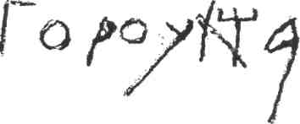
Напис на корчазі з Тніздовс-кого могильника (розкопки Д. Авдусіна).

По добре обпаленому черепку прокреслене слово, зображене чіткими літерами греко-кириличного типу, яке, однак, дає можливість різного читання. Перші п'ять літер не викликають сумніву. Це: "Г" (глаголь), "О" (он), "Р" (рци), "О" (он), "У" (ук). Так само остання літера — "А" (аз). Поміж ними маємо монограму з двох літер, що може читатися як "ХЩ" ("хер" та ща або шта ), як ШН ( ша та наш ), або як “Х” ( хер та грецьке псі ).
Отже увазі дослідників пропонуються варіанти: "гороухща" (давньоруське "гірчиця"), "гороушна" (в тому самому значенні), "гороушна" (горюча), або "Гороух пса" (Горох писав). У давньоруській писемній практиці слово "писав" часто зображувалося саме так — за допомогою "псі" і з опущенням заключного "Л".
Останній варіант (з Горохом) слід, мабуть, визнати за лінґвістичний курйоз, оскільки пропонований зміст у коментованій ситуації виглядає цілком абсурдно. На відміну од того обидва перші варіанти цілком задовільні й обидва фіксують реальний вміст посудини (гірчичні зерна в одному випадку та запалювальна речовина в другому).
Втім, точне тлумачення напису має для нас другорядне значення. Набагато важливішим є неспростовний факт наявності давньоруського графіто, датованого початком X ст. Спробу скептиків передатувати поховання не можемо вважати за успішну: визнана дата має під собою цілком достовірні арґументи.
Насправді гніздовський напис може відноситися й до ще ранішого часу; адже досліджувана амфора зовсім не обов'язково мусила потрапити в могилу на другий день після того, як було виконано графіто. Цілком імовірно, що вона й після того служила протягом певного часу, може, навіть, досить тривалого.
Треба думати, гніздовська епіграма була не єдиною і серед численних графіті того кшталту маємо написи й дохристиянських часів. Але виділити спосеред них раніші важко, бо через обмеженість розміру вони не відрізняються від кириличних. Втім деякі заслуговують на особливу увагу. Зокрема, так званий "напис Київського гончара" (насправді, кримського, бо ця посудина має кримське, херсонеське або ж боспорське, походження).
В 1914 році в Києві знайдено фраґмент амфори з досить довгим написом (28 літер), частина якого відбита. Збереглося 16 знаків повністю і два — частково. Переконливу розшифровку запропонував Б. Рибаков. Відповідно до неї графіто читається:

Зміст гранично зрозумілий: маємо поблажливу формулу з числа поширених на Русі.
З погляду палеографії напис виглядає архаїчним. Відсутні глухі голосні "ь" і "ъ", хоча другий мав займати дві позиції (немає Ь (ять), його замінено на є (єсть), ("къріага" і "плъна"); в обох випадках "ъ" замінений на "о". Немає йотованого а . Зате вже є «б» та «ш» . Це дає підстави думати, що досліджуваний напис відбиває процес "устроєнія", тобто пристосування грецької абетки до особливостей слов'янських мов.
Амфора, про яку йдеться, датується VIII — IX ст.; напевне й напис належить того часу (імовірніш до пізньої межі інтервалу).
В усякому разі безсумнівно, що грамотність на Русі із застосуванням добре виробленого алфавіту виникла за багато десятиліть до Володимирового хрещення.
Вчені давно вже звертали увагу на загадкові знаки, що час від часу трапляються на окремих речах, на каменях, на будівельних рештках тощо. Частина з них відноситься до часів ранньої Русі (IX—Хет.), як, наприклад, глиняна посудина, знайдена В. Городцовим під час розкопок слов'янських курганів поблизу Рязані (так званий алеканівський напис). Автор розкопок звертає увагу на архаїчний характер посудини, яка погано обпалена, виготовлена незграбно, поспішливо, що спонукає до висновку про місцеве походження знахідки. Кількість знаків (чотирнадцять) виключає думку про авторську сигнатуру. Отож, пише В. Городцов, "лишається припускати, що знаки становлять собою літери невідомого письма"

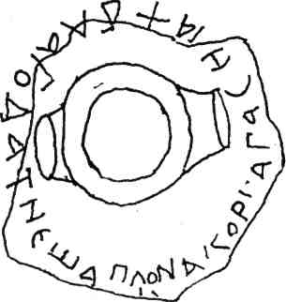
Напис київського гонча-ра (IX cm.). Текст реконструйований Б. 0. Риба-ковим.

Аналогічні зображення виявлено ще на черепках стародавніх посудин, у тому числі, як побачимо далі, досить ранніх. Згадаймо ще про мідні бляхи, знайдені в курганах поблизу Твері. А. Арциховський схилявся до визнання їх літерами незнаного письма.
Д.Самоквасов, публікуючи матеріали розкопок 1916р. на Чернігівщині, згадав дуже цікаву знахідку. В одному з курганів трапилася кістка барана (частина ребра) із графічним зображенням, у складі якого маємо знаки, тотожні кириличним (А, В, Д, Е, И, Л, Ю). Автор розкопок припускає, що зображені знаки є руським алфавітом X ст., про який маємо згадки в деяких джерелах.
Можна згадати також знаки на цеглинах і каменях аналогічних пам'яток Маяцького городища (вони заслуговують на окрему розмову), а також деякі аналогічні знахідки, що трапилися при розкопках городища Воїнь у гирлі р. Сули тощо.
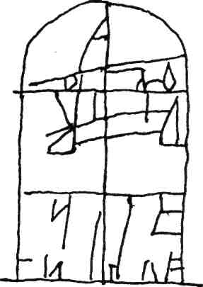
Абсолютна більшість перелічених пам'яток є досить пізніми: IX—Хст., а то й ще пізнішими — зокрема воїнські речі. В цей час у слов'янських народів, в тому числі й на Русі, існував уже специфічний слов'янський алфавіт, винайдений Кирилом й Методієм. Тимчасом знаки, про які мова, не належать ані до кирилиці, ані до глаголиці, хоча синхронні і тій і другій.
З усього видно, процес формування давньоруської грамотності не був прямолінійним, що, до речі, вже відзначалося в літературі. Зокрема, акад. Д. Ліхачов в одній зі своїх монографій стверджує думку про багатоалфавітність давньоруського письменства. "Цілком можливо,— пише він,— що єдиного початку писемності на Русі й не існувало, що різні алфавіти вживалися в різних місцях східнослов'янської території"

Кістка барана із зображенням знаків (розкопки Д. Самоквасова).

Переконливим свідченням цієї тези є графіті на шиферних пряслах, переважна більшість яких припадає на цей і пізніший час. В основному вони виконані за допомогою кириличного алфавіту — офіційно ствердженої абетки розвиненої Русі. Але поряд з тим трапляються й загадкові знаки того типу, що згадані вище. Характерні зразки виявлено на Жовнинському городищі в пониззі Сули (недалеко від Воїня) та ін.
Близькі аналогії маємо в Болгарії.Тут подібні знаки помічено на амфорах, знайдених при розкопках Пліски, Преслава, Сілістрії; на каменях і цеглі з Абоби-Пліски, на стінах будівель першої болгарської столиці; на будівельних рештках з Преслава, на деяких речах з Плісківського могильника тощо.
В Румунії серія подібних знаків на амфорах виявлена при дослідженні слов'янського поселення в Дінагеті (Гарван),що існувало протягом X—XIII ст. У Польщі теж відомий ряд знахідок із загадковими знаками. Свого часу довкола них точилася жвава дискусія, яка, однак, не дала виразних наслідків. Ці знахідки, датовані різним часом, свідчать, що явище, репрезентоване ними, має глибоке коріння, і джерела його слід шукати набагато глибше за IX—X ст.
Разом з тим, аналогії з західно- і південнослов'янських земель показують, що йдеться не про локальний вияв, а про культурне явище, яке мало загальнослов'янське значення і відповідні масштаби.
Подані матеріали переконливо засвідчують, цю східні слов'яни знали писемність задовго до Володимира Святого та остаточної християнізації Русі. Надзвичайну вагу має в цьому свідчення болгарського монаха, відомого під іменем Чорноризця Храбра.
Коли він жив — точних даних немає. Погляди вчених розходяться досить суттєво (від X до XIV ст.); але сучасні дослідники схиляються до визнання ранньої дати. Зокрема, висувається твердження, що стародавній письменник застав у живих ще осіб, особисто знайомих із "солунськими братами", діяв у середині IX ст.
Храбр був людиною добре освіченою і написав невеликий трактат "Про письмена" або "Сказаніє, яко состави святьи Кирил словінам писмена противу языку". Той трактат дійшов до нас у кількох списках, серед яких найдавніший належить XIV ст;
У своєму творі автор подає цікаву періодизацію розвитку слов'янської писемності. Найдавніший етап її характеризується "чертами" і "різами": "Прежде убо словіни не иміаху книг,
чрьтами і різами чьтеаху і гатааху, погани суще”.
Що таке "черти і різи" — достеменно не відомо, хоча можна з упевненістю твердити, що йдеться не про алфавітне письмо, а про якісь умовні позначки з певним семантичним змістом. Це повідомлення стародавнього ченця вельми інтриґує дослідників, що прагнуть знайти йому якісь матеріальні відповідники.
Поширеною, зокрема, є думка, що то взагалі були не літери, а звичайні насічки й зарубки, якими наші предки користувалися для лічби ("чьтеаху") і ворожіння ("гатааху"). Л. Якубинський у зв'язку з цим зазначив: «Тлумачення гадальних та інших знаків, і серед них числових, було змістом слова "читати" в часи панування ідеографічного письма. Зміст цей був, отже, зовсім іншим, аніж той, що його стали вкладати в слово читати після виникнення літературної писемності».
Автор цитованого уривка вважає, що слово "черта" було у слов'ян "найбільш узагальненим позначенням ідеограми". В такому значенні воно дожило до кінця XIX ст. серед неписьменного сільського населення.
Разом з тим термін "черта" був пов'язаний з культом — у значенні "магічного знака оберега". Вираз "очертя голову" ("сміливо", "беззастережно", "нерозсудливо" і т. п.)означає "поклавши на себе "черту". Звідси, мабуть, і слово "чорт", як позначення нечистої сили.
Натомість інші дослідники (Л. Успенський) прагнули розмежувати "черга" і "різи", як дві системи семантичних знаків. Перші вважаються позначенням кількості, що слркили інструментом лічби. Другі мали б слугувати культовій справі.
Думаємо, однак, що таємниця прихована не так у семантиці, як у методі виконання. Черта — від слова "чертити", "креслити" — наносити на якусь поверхню знаки способом малювання або писання, тобто, за допомогою барвника (чорнила, атрамент, фарби, графіт тощо). Різи — від слова "різати" — становили собою зарубку або символ, прокреслений за допомогою леза чи вістря. Реальне значення тих і других часом збігалося, а часом — ні.
Другий етап в історії генезису слов'янської писемності, за твердженням Чорноризця Храбра, характеризується використанням грецького та латинського алфавіту "без устроенія" для зображення слов'янських слів. Це — перехід до фонетичного письма, здійснюваний під впливом тогочасних графічних систем, як органічне запозичення — подібно до того, як, зрештою, грецька абетка постала з арамейської, а латинська — з грецької.
Але в тій практиці з'явилися серйозні труднощі. Фонетика грецької та латинської мов від слов'янської відрізняється досить істотно. Низка знаків, наявних у грецькій абетці, була зайвою (наприклад, "омега", "зело" або "земля", "и восьмеричне або десятиричне", "іпсилон", "тета",— не кажучи вже про дифтонги "ксі", "псі" і т. д.). Але натомість не вистачало літер для позначення слов'янських звуків, відсутніх у грецькій мові.
І це було також відзначено Храбром: «Но како может он словіньскы писати добре гречьскыми письмены "Бог" или "живот" или "зело", или "церковь", или "чаяние", или "яду", или "юность", или "язык", и иная, подобная сим?» Реєстр наведених лексем дуже цікавий: всі вони, за єдиним винятком, починаються звуками, для яких грецька абетка не приготувала спеціальних позначень: "Б" (грецька бета в середні віки вимовлялася як сучасне "Б" (буки), "Ж" (живете), "з" (зело або земля), "Ч" (черв), "Ш" (ша); йотовані голосні, юси (назалізовані голосні) тощо. Виняток становить слово "яду", де фіксований знак "У" стоїть у кінці.
Отже, потреба в устроєнії була цілком очевидною. Слов'янська писемність, базована на грецькому алфавіті, вимагала реформування. Це й було остаточно завершено Кирилом та Методієм, чия просвітницька діяльність, за Чорноризцем Храбром, становить третій етап у розвитку слов'янської грамотності.
Таким чином, винахід солунських проповідників становив не початок, а завершення складного й тривалого процесу, що пройшов кілька стадій. Як же цей триступеневий розвиток відбувався реально? Чи маємо надійні підстави для підкріплення чи уточнення тверджень болгарського книжника? Думаємо, наявна в джерелах інформація дає підставу на позитивну відповідь. Свого часу твір Храбра викликав до себе скептичне ставлення дослідників через брак паралельних матеріалів, які б допомогли вивірити концепцію, запропоновану Храбром.
Нині ситуація докорінно змінилася. Нові факти, що з'явилися в розпорядженні дослідників, дозволяють більш-менш конкретно і повно відповісти на поставлене питання.
Отож, маємо звернутися до реального перебігу тої еволюції. Пошуки початків того шляху ведуть нас у глибокі часи-до епохи бронзи.

ІІ.
Проблема
Давньослов’янської
Ієрогліфіки

Влітку 1937 p. поблизу с. Рубці на Донеччині випадково розкопано курган, основне поховання якого належало до катакомбної культури бронзової доби. Але в насипу трапилось впускне поховання, яке автор публікації датує тим самим часом. У ньому знайдено посудину, ліплену рукою; на ній попід вінцем нанесено рядок з незрозумілих літероподібних значків. Що це не просто орнамент, навряд чи можуть бути сумніви — за таке припущення свідчить нерегулярний характер зображення. М. Сибільов вважає, гцо ця знахідка "вказує на дуже ранній час виникнення на берегах Дінця першої писемності".
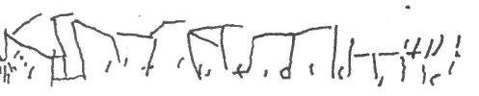
Горщик з с. Рубці (дослідження М. Сибгліюва).

Такий висновок виглядає доволі несподіваним. Адже в радянській історіографії вважалося незаперечним, що писемність виникає в період переходу від первісно-общинного ладу до класового суспільства і, отже, доба бронзи не могла мати власної грамотності. Рубцівську знахідку можна було б взяти під сумнів з огляду на непевність самої знахідки. Семантична (інформаційна) природа зображення здається цілком вірогідною, але не виключена помилка в хронології. Поховання було поруйноване робітниками при прокладенні залізниці, речі з нього лише пізніше потрапили до ізюмського музею. Повністю комплекс поховання нам невідомий, надійних підстав для датування теж немає; чи було знайдене ще щось, крім горщика з письменами, і що саме — невідомо. Те, що поховання виявилось впускним, спонукає до обережності: воно могло бути пізнішим за
саму могилу. Тип посудини теж непевний: його можна відносити як до епохи бронзи, так і до ранньосередньовічного часу; схожі аналогії (крім напису) трапляються і в роменській, і в салтівській культурах VIII—IX ст. А поблизу Кургана справді виявлено шар роменсько-салтівського типу.

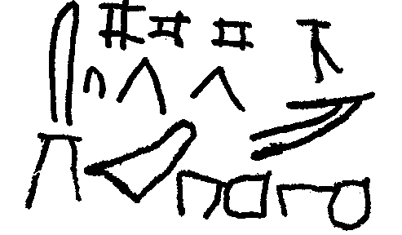
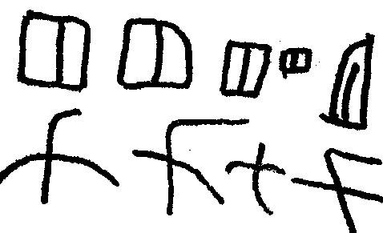
Типи знаків (за 0. Формозовим

Різновиди знаків (за Формозовим).

Все це робить рубцівську знахідку вельми сумнівною. Але від певного часу посудини бронзової епохи почали з'являтися в чималій кількості. В 1953 р. О. Формозов опублікував 17 знахідок цілі посудини та черепки), що траплялися як у похованнях, так і на поселеннях. Деякі з них настільки характерні, що їх культурна (а відтак і хронологічна) приналежність не може викликати сумніву. В 1963 р. в рецензії на книгу В. Істрина "Виникнення і розвиток письма" О. Формозов додав до реєстру ще низку знахідок, які трапилися протягом десятиліття, що відділяє названі публікації одна від одної.
Знаки мають стійку графіку і характер. Деякі з них повторюються на різних речах. О. Формозов упевнений, що це — пам'ятки незнайомого письма; на його думку, племена, що лишили нам пам'ятки пізньої стадії бронзового віку (зрубна культура), досягли того ступеня історичного розвитку, коли зародки початкової грамотності стають закономірним явищем. З цією думкою доводиться рахуватися. Йдеться не про фонетичне письмо, а про якусь форму ідеографічного. Для розшифровки, проте, матеріалу поки що надто мало.
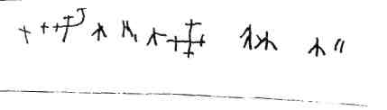

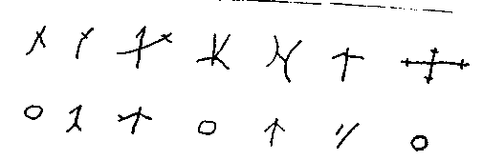 Знаки на посудині з с. Алікановс (дослідження В. Городцова).

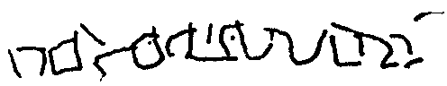 Знаки на посудині з с. Пролійки.

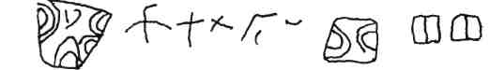 Знаки на посудині бронзової доби з с. Переїзної.

 Знаки на посудині бронзової доби з Нікополя,

Головною проблемою є дальша доля тої початкової писемності та її хронологічне пов'язання з ранньосередньовічним часом. Скіфська доба подібних знахідок досі не дала. Щоправда, О. Формозов посилається на знахідку скіфської стріли біля Камишина над Волгою: на вістрі — три знаки; всі вони повторюють зображення на посудинах бронзової епохи. Отже, писемність скіфського часу складає окрему проблему, нині тільки намічену в науці. Інша річ — так звані сарматські знаки, відомі у величезній кількості.
Перші публікації цих зображень почали з'являтись ще в середині минулого століття. В 1853 р, Н. Мурзакевич повідомив про знайдені в Ольвії скульптури двох левів, вкритих незрозумілими значками. 1870 року там же був знайдений грецький напис, під яким теж були аналогічні зображення. Ще через рік плита з численними знаками трапилася в Керчі, а наступного року подібні фігури виявлені там само на стінах одного з пізньоантичних склепів.
Відтоді знахідки почали з'являтись раз-у-раз, причому не лише в Північній Надчорноморщині, а й на Кавказі і далі на схід — аж до Середньої Азії та Сибіру включно. Виникло припущення, що маємо справу з якимсь видатним істори-ко-культурним явищем, яке вимагає спеціального пояснення. В 1959 p. E. Соломоник опублікувала каталог північно-надчорноморських знахідок графіті, що налічує 157 номерів. Якщо ж врахувати кавказькі, надволжанські, середньоазіиські матеріали, а також — знахідки лісостепової смуги, загальна кількість пам'яток збільшиться у кілька разів. Хронологія їх охоплює останні століття до н. е. і перші роки нашого літочислення.

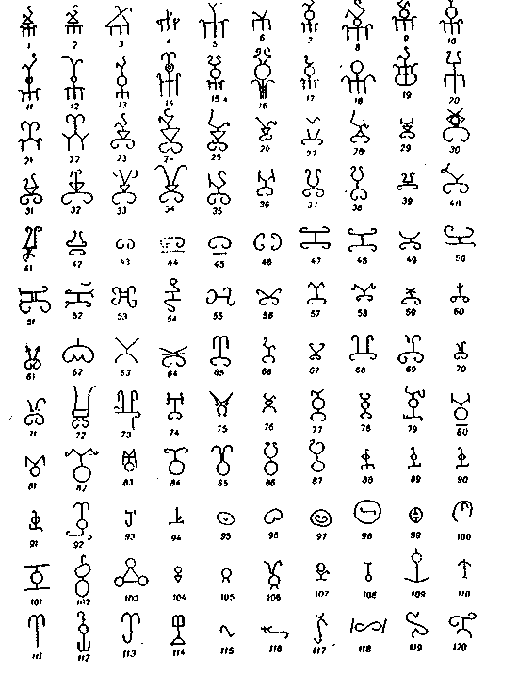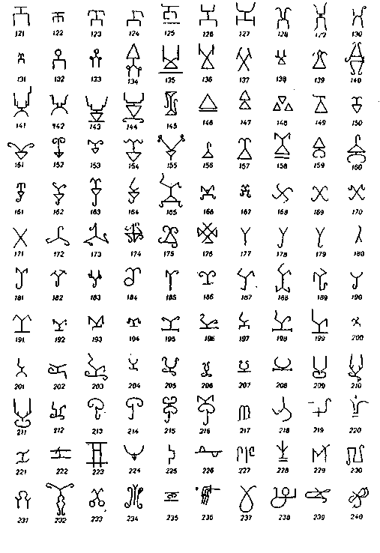
Сарматські знаки (за Е. Соломоник)

Думка, що ці знаки є пам'ятками якоїсь стародавньої писемності, з'явилася давно — від самого початку їх вивчення. Так, П. Бурачков, публікуючи перші керченські знахідки, висловив припущення, що йдеться про цілком усталену систему письма. Він порівнював окремі знаки з рунічним алфавітом, а разом з тим вбачав дивовижну схожість окремих "рун" з глаголичними літерами. Щодо племенної приналежності, він висловився на користь готів, котрі, як відомо, послуговувалися рунічним письмом.
Академік В. Латишев інтерпретував ольвійські значки як криптограми місцевого населення (каліпідів чи еліно-скіфів) і вважав їх зародком писемності, що розвивалася на базі грецького алфавіту. Але згодом відмовився визнавати "загадкові знаки" фонетичним письмом, а вважав їх умовними символами, скомпонованими з літер і монограм.
О. Лапо-Данилевський висловив думку, що ці зображення є скіфським ідеографічним письмом; М. Еберт припускав їх магічний характер; до такої ж думки схилявся М. Ростовцев, а з радянських дослідників — О. Штаєрман, яка, однак, припускає, що серед них могли бути і "знаки започаткованої місцевої писемності".
В 50-ті роки пітерський дослідник М. Константинов рішуче виступив з концепцією, за якою "загадкові знаки" Надчорноморщини становили собою протоглаголичне письмо. Але ця гіпотеза, висловлена автором надто категорично, зустріла нищівну (і не зовсім справедливу) критику і майже не залишила сліду в історіографії.
Паралельно тому в інтерпретації "загадкових знаків" розвивалася інша концепція, яка розглядала їх як тамги і родові знаки. Одночасно з П. Бурачковим власне тлумачення тих самих знахідок запропонував А. Савельєв; він вважав новознайдені зображення тамгами тюркських і монгольських племен, датуючи їх відносно пізнім періодом. Ця гіпотеза з поправкою на час та етнічне визначення, знайшла активну підтримку в літературі. В. Юргевич вважав зображення, виявлені на Криворізькій скелі, тамгами і родовими знаками аланських племен. В. Шкорпіл трактував їх як знаки боспорських царів.
В радянській науці початок цій тенденції поклав І. Мещанінов, який рішуче заперечував саму мохсливість існування писемності (і навіть її зародків) в історичних умовах скіфо-сарматської доби. Єдиним способом передачі інформації в просторі і часі визнавалася піктографія, тобто семантично осмислені малюнки. Характерним прикладом піктографічної системи наведемо дорожні та мисливські знаки вогулів. (За В. Чернецовим).
Вогули — народ фіно-угорської приналежності, що займав певну територію на північному Уралі (нині — в межах розселення зирян). Власної писемності він не мав, але користувався малюнками та умовними позначками (риски чи поєднання рисок). Деякі знаки ідентичні загадковим знакам Надчорноморщини, що маємо вважати за випадковий збіг. Ось кілька прикладів:

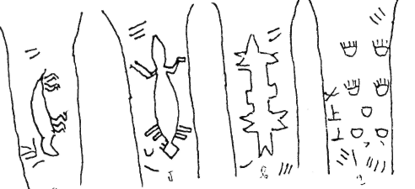
а) Три вогули полювали; вбили ведмедя, з ними були три собаки.
б) Один мисливець убив ведмедя, з ним були два собаки.
в) Мисливець убив соболя; з ним були три собаки.
г) Мисливець убив росомаху; з ним були два собаки.
д) Мисливець убив лося; з ним були два собаки.
є) Весь стовбур дерева позначений знаками, що засвідчують перебування тут вогулів-мислив-ців.

Мисливські та дорожні знаки вогулів. їх зміст:
а) Три вогули полювали, вбили ведмедя; з ними були упри собаки.
б) Один мисливець убив ведмедя; з ним були два собаки.
в) Мисливець убив соболя; з ним були три собаки.
г) Мисливець убив росомаху; з ним були два собаки.

1940 року опубліковано статтю Б. Рибакова, присвячену знакам власності давньоруського княжого дому. В ній вони генетично виводилися із "загадкових знаків" сарматської доби. С. Толстов, спираючись переважно на центральноазійські (хорезмійські) матеріали, вважає ті знаки торговельними тамгами; цю тезу він поширив і на надчорноморські знахідки. В 70-х роках цими зображеннями активно займався В. Драчук, який, однак, не спромігся сформулювати власної концепції щодо їхньої семантики та походження.
Переважна більшість знахідок містять поодинокі зображення на каменях або речах; часто-густо вони поєднуються з написами або малюнками. Однак у ряді випадків маємо відносно впорядковані асоціації знаків, що дуже нагадують тексти. Іноді вони вишикувані в більш-менш сформований рядок, а то навіть вкривають суцільним килимом досить значні площини. Таких знахідок у каталозі Е. Соломоник нараховується понад два десятки. Проте, не зважаючи на нечисельність подібних текстів, значення їх важко переоцінити. Наприклад, вапнякова брила, знайдена в Керчі і в 1891 р. придбана А. Бобринським,містить понад півсотні знаків, розташованих упорядковано, кількома рядками. Велику кількість зображень маємо на вже згадуваних ольвійських левах, на деяких епіграфічних пам'ятках Керчі, а також — на вапняковій брилі, знайденій у Кривому Розі.
Складність визначення функціонального значення сарматських знаків зумовлюється тим, що вони могли забезпечувати різні потреби суспільства; в такому разі нелегко відрізнити справжній родовий знак, тамгу або ще якийсь символ від ієрогліфа, або й фонеми чи монограми. Та й сьогодні, в умовах розвинених фонетичних систем письма літери застосовуються не тільки в своєму прямому значенні, як позначення звуку, а й у ролі умовних позначок, засобів нумерації, рубрикації тощо. Власне, непрохідної межі між різними категоріями символів взагалі не існує, і одне й те саме зображення може в різних умовах мати різне значення.
З другого боку, слід враховувати часову перспективу. "Загадкові знаки" існували протягом багатьох століть і з плином часу, безперечно, змінювали свій зміст, набували нового значення, нових функцій. Тому має цілковиту рацію Е. Соломоник, коли твердить, що головною хибою попередніх досліджень було прагнення знайти універсальну розгадку всієї проблеми. Розв'язувати поставлене питання суворо альтернативно навряд чи доцільно.
Зараз не маємо на меті ставити проблему сарматських знаків у всьому її обсязі. Відзначимо лише, що ті гіпотези, котрі висловлювалися в науці, мають під собою певні підстави. "Загадкові знаки" часто трапляються на речах, і це дає можливість бачити в них тавра або тамги, або сиґнатури майстрів. Іноді вони виконують функцію геральдичних символів, отже, є підстави бачити в них родові значки або перші герби (зокрема, слід згадати й тризуб — геральдичний символ початкової Русі). Але в деяких випадках жодне з таких припущень не може задовольнити, і єдиною реальною гіпотезою все ж таки залишається думка про якусь форму писемності. Йдеться, зокрема, про тексти, що згадувалися вище. Вони, зрозуміло, складаються не з тамг чи знаків власності, а відбивають більш-менш розвинену семіотичну систему, покликану служити засобом універсальної передачі інформації.
Але що можна твердити з повною упевненістю — загадкові знаки Надчорноморщини не є алфавітним, фонетичним письмом. Отже, тлумачення їх як рун або протоглаголиці відпадає. Схожість окремих фігур, звичайно, має значення, але нічого не вирішує по суті. В цьому переконує низка обставин. По-перше, пам'яток, де ці знаки виступають великими групами, надто мало. Переважно маємо поодинокі зображення, або по декілька знаків (два, три і т. д.). Навіть у тих випадках, коли вони з'єднуються в рядки, їх буває замало; якщо вважати їх позначенням фонем, довелося б визнати, що тут маємо лише окремі (і то короткі, переважно односкладові) слова.
Але головним арґументом проти визнання сарматських знаків фонетичним письмом виступає кількість їх відмінностей і типів. За каталогом Е. Соломоник таких різновидів уже зараз відомо дві з половиною сотні — тільки тих, що зустрілися на речах і в написах, знайдених у Північній Надчорноморщині. Жодна мова не потребує такої кількості фонетичних позначок,— навіть найменш розвинені алфавіти світу задовольняються 30—40 знаками.
Можна було б, щоправда, думати, що ці типи походять з різних систем або відбивають еволюцію якогось одного певного алфавіту. Але таке припущення категорично спростовується умовами виявлення деяких сиґнатур: вони трапилися в одних і тих самих текстах. Так, скажімо, вже згадувана керченська стела містить у собі мало не всі різновиди; за виразом Е. Соломоник, вона є "своєрідною енциклопедією знаків, у якій представлено майже всі відомі нам форми, в тому числі й такі, що не мають інших аналогій". Таким чином, один цей напис містить знаків більше, аніж це потрібно для найдеталізованішого звукового алфавіту.
З іншого боку, сарматські знаки не можна вважати й піктографічним письмом: вони не мають безпосередніх зв'язків з образним світом, які викликали б у глядача надійні асоціації з життєвими реаліями чи відповідними 'їм поняттями. Залишається одне: вважати "загадкові знаки" письмом ідеографічним (ієрогліфічним).
Таке припущення з історичної точки зору цілком доречне і навіть необхідне. Адже йдеться про епоху неоліта і бронзи. Це — час, коли формувалися класичні системи логографічної писемності (єгипетська ієрогліфіка, месопотамський клинопис, китайське письмо та ін.). Першопо-чатки державного життя, на порозі якого стояло сарматське суспільство, зумовлювало конечну необхідність усталених засобів віддаленої передачі інформації в просторі й часі. Піктографія (передача інформації за допомогою малюнків) притаманна раннім ступеням культурного розвитку. її спостерігаємо у народів, що стояли (або стоять) на стадії родового ладу — північноамериканських індіанців, ескімосів, у австралійців, у корінного населення Сибіру та далекої Півночі до засвоєння ними сучасної цивілізації і т. д. Нема сумніву, що й народи класичної старожитності, які на зорі історії вживали ідеографічні, а далі й фонетичні системи письма, теж в більш ранні епохи користувалися піктографією.

 Приклад словотвору в китайській ієрогліфіщ: а) ієрогліф "жень" (людина), 6) ієрогліф "тха" (великий, високий), в) ієрогліф "цянь" (небо).

Ієрогліфіка становить собою більш високий ступінь у розвитку писемності, генетично пов'язаний з тією ж піктографікою. Вона властива суспільству, яке починає формувати у себе класовий устрій. На відміну від піктограми, що позначає ситуацію (мовним еквівалентом тут виступає речення), ієрогліф заміняє поняття й має мовним еквівалентом слово, або його продуктивну частку. Можна припускати, що саме такими ідеограмами були сарматські знаки — незалежно від того, в якій функції вони виступають у
кожному конкретному випадку — чи як тамги, чи як родові знаки, чи як слова в певному контексті. Аналогії їм треба шукати не серед скандинавських рун і, тим більше, не серед глаголичних літер, а в ранньоієрогліфічних знаках давніх народів (єгиптян, вавілонян, асірійців, майя та ін.).
Зокрема, увагу привертають китайські ієрогліфи доби Інь або Чжоу. Вони мають майже тотожні і цілком ідентичні відповідники. З китайською системою ієрогліфіки наші знаки споріднює й метод утворення нових (складних) символів шляхом з'єднання двох або й більше простих ідеограм. Враховуючи територіальні масштаби самого явища, а також беручи до уваги наявність більш розвиненого тюрко-орхонського (єнісейського) письма, ігнорувати наявність історичного зв'язку із Східною Азією, можливо, не варто.

Оскільки ієрогліфи виникли з піктограм, вони здебільшого так чи інакше виявляють образний зв'язок із попередніми формами. Так, китайський ієрогліф "жень" ("людина") справді є гранично спрощеним зображенням людської постаті з широко розставленими ногами (А). Та сама фігура з рискою в середній частині (А) утворює ієрогліф "тха" — "великий". Сенс зображення: людина своїми розмірами перевищує певну межу. Цей ієрогліф з доданням ще одної риски зверху позначає слово "тянь" — "небо": сенс зображення — найвища межа світу, те, вище чого не буває, і так далі. (Не кажемо тут про єгипетські ієрогліфи, які є звичайними малюнками і лише поступово втратили безпосередню образну асоціативність) .

Сарматські знаки з прозорою семантикою.
Чи можемо в сарматських знаках простежити залишки зображальної конкретності? Гадаємо, що так. Б. Рибаков припускає, що знак ' є дуже схематичним зображенням двох кінських фігур з людською постаттю між ними. Такої ж думки дотримується С. Толстов. Це викликає певні асоціації з широковідомим художньокультовим мотивом — образом "Великої Богині", праматері всього живого, з двома вершниками по боках. Як відомо, цей образ виникає у скіфському світі, а пізніше набуває поширення у різних народів Східної Європи (в тому числі — у слов'ян).
Е. Соломоник припускає, що знакє стилізацією голови бика чи іншої рогатої худобини. Знак  вона вважає зображенням змії абощо. Можемо додати, що знаки у формі хреста чи свастики напевне зв'язані з солярними культами і вогнем.
Таким чином, є підстави думати, що сарматські знаки Надчорноморщини відбивають процес формування ієрогліфічного письма, яке, однак, силою специфічних умов доби не дістало завершеного характеру. Особливість того процесу слід підкреслити: стадія соціально-економічного розвитку, яку переживало населення Північної Надчорноморщини в кінці І тис. до н. є. і в перші віки нового літочислення, вимагала появи саме такого типу писемності. Як би розвивався подальший хід еволюції важко передбачити. Для самостійного виникнення фонетичного алфавіту ще не доспів час, але саме поява такого зі сторони (з Греції) перешкодила надчорноморській ієрогліфіці розвинутися у цілком сформовану і довершену систему.
Важливе питання стає перед нами: яке відношення сарматські знаки мали до культурного розвитку східних слов'ян і Русі? І коли припустити формування ієрогліфічної писемності у населення східноєвропейських степів, що з погляду етнічного належало до скіфської (алародійської) та іранської сім'ї, то чи дозволено думати, що це якось вплинуло і на поступування слов'янської культури? Вважаємо, що це питання повинне дістати ствердну відповідь. Наші предки, що в досліджуваний час займали широкі простори східноєвропейського Лісостепу (а почасти й Полісся), перебували у тісних взаєминах з південними сусідами сармато-скіфського походження. Більш того, сама поява імені "Русь" пов'язується з тою етнічною групою.
Вирішальне значення для розв'язання поставленої проблеми має археологія — неодноразові знахідки речей із "загадковими" знаками як на просторах Лісостепу, так і в досить віддалених від степової смуги районах — аж до Південної Польщі включно. Такі знахідки трапилися в Кам'яниці біля Ярослава, в Розвадові-над-Ся-ном у Києві та ін. Хоч би як визначати їхнє походження, вони надійно засвідчують знайомство наших предків з цією інформативною системою.
Цей етап у досліджуваному процесі здається цілком зрозумілим і природним.

ІІІ
Зародки
Фонетичного
Письма

Народи, що мешкали на території сучасної України (в тому числі й слов'яни) підтримували тісні контакти з античним світом, і так чи інакше дотикалися грецької та римської цивілізації, запозичуючи в неї багато корисного для себе. Античні колонії Північної Надчорноморщини забезпечували не лише постійні та тісні зв'язки в економічній сфері, а й глибокі взаємини в духовному житті. Антична культура, як більш висока й розвинена, мала неабиякий вплив на свідомість "варварських" племен, які багато чого могли засвоїти — як позитивного, так і неґативного (наприклад, пияцтво).
Ще з середини І тисячоліття до н. є. маємо цікаві свідчення на цей сюжет. Так, Геродот (автор V ст. до н. є.) розповідає про скіфського царя Скіла, який був великим шанувальником усього еллінського. Він мав у Ольвії власний будинок; коли приїздив туди, переодягався у грецькі строї, а свій побут підкоряв античним стандартам. Таке захоплення чужоземним способом життя врешті-решт було визнано співвітчизниками соціально небезпечним, і Скіла було вбито.
Але поряд з тим маємо й прецеденти зовсім іншого кшталту. Вплив грецької (а пізніше — римської) культури торкався не тільки чисто зовнішніх новацій, спровокованих мавпуванням чужих традицій. Йдеться про більш серйозні і далекосяжні запозичення. Серед них маємо на увазі й початки фонетичної писемності.
Грамотність відігравала велику роль в економічних (спеціально — торговельних) відносинах; значення її не могло не засвоїтися контрагентами греків та римлян — інакше їм важко було б порозумітися, а надто — на відстані. Та справа самою тільки діловою документацією не обмежувалася.
Окремі представники "варварських" народів їздили не лише до порубіжних осередків античного світу (у Північній Надчорноморщині чи в Наддунайщині), а й до самої метрополії. Вони непогано знали грецьку (а пізніше — й латинську) мови, не тільки навчалися читати й писати, а часом здобували ґрунтовну класичну освіту.
Таким був, наприклад, відомий скіфський мудрець Анахарсіс, що жив у VI ст. до н. є. і походив з царського роду Абіїв. Він їздив до Греції, одержав там добрий вишкіл, був особистим приятелем великого афінського реформатора Солона.
Греки зараховували Анахарсіса до числа найвизначніших мудреців старожитності. Відомості про Анахарсіса знаходимо у багатьох античних авторів: у того ж таки Геродота, у Діодора Сицілійського, Діогена Лаертського та ін. Ще в старожитності скіфському мислителю приписувалися різні твори, зокрема, листи, адресовані афінянам, Медоку, Апнону, Крезу тощо. В літературі поширена думка, що ці листи фальсифікували рубежі нової ери, але її не можемо вважати обґрунтованою чи навіть правдоподібною.
Зрозуміло, Анахарсіс не був вийнятком, і крім нього були інші особи, що набували солідної освіти в античних містах (наприклад, лікар Абарис) , а кількість грамотних, треба думати, була не такою вже й злиденною. В цих умовах рано чи пізно повинна була з'явитися ідея застосувати грецьку чи латинську графіку для відтворення слів місцевої мови і цілих текстів, в тому числі — слов'янських.
Це відповідає другому етапові в періодизації чорноризця Храбра — застосування греко-латинського алфавіту "без устроєнія", тобто, без пристосування його до особливостей слов'янської фонетики.
На який же час припадає ця стадія? Теоретично широкі хронологічні рамки окреслюють без малого півтора тисячоліття: від VI—V ст. до н. є. до IX ст. н. є. Але важко розраховувати на те, що цей процес задемонструє нам плавну еволюцію протягом усіх тих 15 віків. Можна думати, що початкова стадія характеризувалася дуже повільними темпами, а надалі оволодіння чужою графікою поступово прискорювалося.
Сам чорноризець пов'язує початки того процесу з поширенням християнства та просвітницькою діяльністю перших місіонерів. Це скорочує часовий діапазон на третину,— адже виникнення християнства як релігійної системи та початки апостольської проповіді припадає на І— II ст. Отже, йдеться про першу половину І тисячоліття н. є. Це був час поворотний в історичному розвитку Східної Європи, зокрема, її південної частини (Лісостеп). Археологія підтверджує справедливість такого погляду.
Протягом II ст. н. є. на території нашої країни відбувалися істотні зрушення, що в археології знаходять відображення у формуванні черняхів-ської культури. Гі носіями вважаємо південну частину східнослов'янських племен, котрі в грецьких джерелах виступають під іменем антів.
Черняхівські племена досягли досить високого рівня історичного поступу як у сфері соціально-економічних відносин, так і духовної культури. Основу матеріального виробництва становило хліборобство. Вирощувались практично всі злакові рослини (пшениця, жито, ячмінь, просо та ін.).
Важливим досягненням була поява плуга, здатного не лише розпушувати, а й перегортати верхній шар ріллі. Високого рівня досягло ремесло, яке поступово відокремлювалося від сільського господарства (добування й обробка металів, гончарство, ювелірна справа тощо). У зв'язку з цим виникла постійна торгівля із застосуванням античних монет. Отож анти досягли порогу цивілізації з усіма притаманними тій стадії явищами і тенденціями. Існування великого міжплемен-ного об'єднання ("Антського царства") з досить сильною центральною владою, жваві стосунки з сусідами та з віддаленими країнами, політична активність — все це вимагало упорядкованого листування і документації, як засобу зберігання і передачі (в просторі і часі) потрібної інформації.
На жаль, пам'ятки черняхівської писемності майже не дійшли до нас. Переважна більшість повсякденних документів мабуть писалася на навощених дерев'яних табличках (як у Римі) або на бересті — як у Північній Русі пізнішого часу. Дерево дуже погано зберігається в землі, а тому й черняхівські автографи в абсолютній більшості загинули безслідно.
Натомість нам добре відомі інструменти, якими користувалися черняхівські писарі. Поширеною категорією знахідок є характерні кістяні стилі. Вони трапилися у багатьох пунктах (Вікнини Великі на Волині, Єркінці на Переяславщині, Радуцківка на Полтавщині, Неслухів у Галичині тощо). В деяких місцях знайдено по декілька екземплярів.
Дехто визначає ті стилі як "двобічні прокол-ки". Тут має місце очевидне непорозуміння. Проколки, виготовлені з кістки, кочедики, навіть голки черняхівської культури добре відомі, але не про них мова. Інструменти, про які йдеться, мають дуже ретельно оформлені тригранні вістря, абсолютно непотрібні для проколок, але дуже характерні саме для стилів. Вони прекрасно пристосовані прорізувати літери по дереву чи бересті.
Знахідки цих речей не залишають сумніву, що черняхівські племена знали писемність. Але яким алфавітом вони користувалися? В останні роки починає з'являтися деякий матеріал, що дозволяє і на це питання відповісти цілком конкретно. Йдеться про графіті на речах, які вже зараз відомі з цілої низки знахідок.
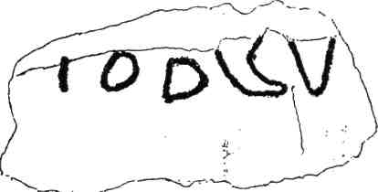
Найцікавішими серед них є серія написів, знайдених при розкопках поселення в Лепесівці на південній Волині. Тут, здається, в черняхівські часи існувало святилище, і може, саме цим пояснюється відносно значна кількість графічного матеріалу. Серед опублікованих знахідок налічується 10 написів, виконаних грецькими літерами. Один з них автор розкопок читає як ,,роА,, пропонуючи таку розшифровку: перші дві літери є числівником — 12 (іота в грецькій писемності позначала 10, бета — 2). Дві інші літери — скорочення грецького слова "олія".
Напис на посудині черняхівської культури з поселення Ріпнів II (розкопки В. Барана).
Решта графіті — окремі літери, монограми або склади на дрібних черепках. Вони відзначаються чіткістю виконання, що дає підстави визначити їхню палеографічну дату — друга чверть І тисячоліття н. є.
На поселенні Ріпнів II (Львівська обл.) знайдено черепок, на якому добре читається напис грецькими літерами, прокреслений по непросохлій і необпаленій глині. На жаль, злам пройшов через верхню частину напису, так, що повністю не вціліла жодна літера. Проте чотири знаки, що лишилися на уламку, можуть бути відтворені з більшою або меншою імовірністю, а п'ятий — гіпотетично. Найгірше читається перший знак — від нього збереглася лише одна прямовисна мачта, отже це — "Г" або "І", або "Т". Далі ясно видно майже повністю збережений "О" (омікрон), латинізоване "D" (дельта), (ипсилон) і "N" (ню). Може, це слов'янське слово "година ?
Оскільки черепок належить до категорії посуду хатнього виробу (ліпленого від руки), будь-яке припущення про його девізний характер, а тим самим про чуже походження графіті, повністю виключається.
На поселенні в с. Огурцове на Харківщині знайдено уламок сіролискованого глека, дуже характерного для черняхівської культури. На шийці — дві грецькі літери — "Л" (ламбда) та "М", виконані лискуванням.
В с. Будешти (Молдавія) під час розкопок черняхівського поселення трапився кістяний ігольник з літерами латинського алфавіту.Автор розкопок доречно згадує про знахідку черняхівського напису, виконаного латинською графікою на території сучасної Румунії. Вибір абетки в цих випадках пояснюється тим, що територія, про яку мова, в II—Шст. н. є. перебувала у сфері римського впливу.

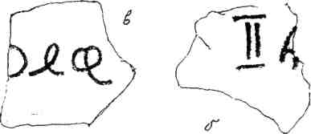
Знаки на черепках черняхівської культури з Поділля:
а) з с. Вороновиці;
б) з с. Бахоти.
Знахідки черняхівських графіті на Поділлі (Вороновиця та Бакота) згадує І. Винокур.
Іноді на черняхівській кераміці трапляються знаки, подібні до літер, які, можливо, служили таврами або сиґ натурами майстрів. Так, при розкопках Косанівського могильника над Південним Бугом в одному з поховань трапився сіролисковий келих, на якому за допомогою зубчатого коліщатка було витиснено знаки у вигляді "Л" та "N". Розглядати ці знаки як орнамент не випадає.
Не спиняємося на епіграфічному матеріалі з поселень черняхівського типу у вузькій Надчорноморіцині (с. Вікторівка); ці графіті, можливо, належать грецьким колоністам. Так само — на знаках, що трапляються на аморфній тарі і в більшості мають чужоземне походження.
Але знахідки, подібні до перелічених вище, поза сумнівом є пам'яткою місцевої, черняхівської писемності, здійснюваної за допомогою грецького чи латинського алфавіту. Тут маємо те, про що писав чорноризець Храбр: використання чужих літер "без устроєнія". В умовах активних економічних та культурних взаємин першої половини та середини І тис. н. є. наші предки зробили рішучий крок до засвоєння античної писемної традиції, а тим самим — і до створення власної, впорядкованої писемності на фонетичній основі.
"Устроєніє" слов'янських письмен у Східній Європі здійснювалося стихійно, причому двома потоками. Перший мав за вихідну реалію місцеву зароджувану ієрогліфіку, другий — античне звукове письмо.
В середині І тис. н. є. для північночорноморських степів почалися важкі часи навал і спустошень. Гуни, авари, болгари, хозари, мадяри та інші — протягом майже десяти віків не вщухав бурхливий вал завойовників, що несли з собою нищення і руїну. Тому друга половина І тис. не може похвалитися особливим багатством та розмаїтістю матеріалів. Але в Лісостепу в останній чверті тисячоліття виникають два великі державні об'єднання — Русь та Хозарія. Тут на порядок денний виступає проблема так званого "русько-хозарського" письма.
Іранський письменник Фахр ад-Дін Марваруді писав: "У хозар є також письмо, що походить від руського; галузь румійців, яка знаходиться поблизу них, вживає це письмо, і вони (хозари) називають румійців русами. Хозари пишуть зліва праворуч, і букви не з'єднуються між собою. У них 21 літера. Та галузь хозар, яка користується цим письмом, сповідує іудаїзм. Це написано на переламі XII—XIII ст., але автор користувався давнішими джерелами.

Повідомлення не у всьому ясне. Русинів наш автор називає "румійцями", тобто візантійцями (може, тому, що вони були християнами?), а алфавіт, який вживали хозари й Русь, характеризує як грецький. Проте, незважаючи на цю неясність, заява слушно відбиває головне: існування в Хозарії писемності, близької до тої, що формувалася на Русі.
В хозарській частині матеріальне підложжя цілком очевидне: це писемність рунічного типу, що виросла на ґрунті східноєвропейської ієрогліфіки.
Ще на початку XX ст. М. Макаренко виявив таємничі знаки на каменях і стінах городища Маяк на Дону, що нагадували "сарматські знаки". Дуже подібні зображення траплялися й на інших поселеннях Хозарії (Саркел тощо). В ряді випадків вони були вишикувані в рядки; це засвідчує, що маємо справу з написами. І серед них, напевно, є тамги та ідеограми, але разом з тим Хозарія виробила свій алфавіт рунічного типу. Він розшифрований у працях А. Щербака. Цьому прислужилися відомі глиняні баклажки з Новочеркаського музею з чітко виконаними написами.
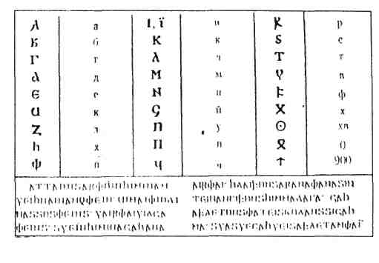

Рунічний алфавіт.
Складніше стоїть справа зі слов'янською частиною. Тут магістральний шлях полягав у засвоєнні і вдосконаленні античної писемності. Але паралельно розвивався процес, аналогічний тому, що діяв у Хозарії. "Сарматські знаки" і тут набули значного поширення, особливо — в Середній Наддніпрянщині. Маємо на увазі знаки на деяких прикрасах з двох найбільших скарбів VI — VII ст.— Мартинівського та Хацківського. Принагідно згадаємо й знак на підвісці з Мо-щинського скарбу (басейн Оки), що на думку дослідників мав середньодніпровське походження. Найбільш ранніми є знахідки в Галичині — в Розвадові над Сяном та в Камениці поблизу Ярослава. Вони датуються першими століттями нової ери, що зв'язує ранньосередньовічні матеріали з матеріалами сарматської доби.
Геральдичні знаки у формі тризуба.
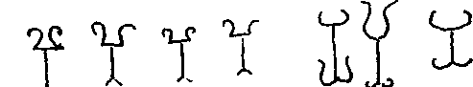

Вихідні форми тризуба (двозуба).


Класична форма тризуба
Герб часів Київської Русі.

Таким чином "сарматські знаки" не були чужими і для слов'ян. їхній вплив був такий значний, що деякі з них (знамениті двозубці й тризубці) були покладені в основу геральдичної символіки України-Русі, послркивши прототипами княжих емблем, відомих у літературі з недоречною назвою "знаків Рюриковичів". Насправді їх правильно називати "знаками Києвичів" — норманська династія успадкувала їх від Аскольда та його попередників.
Отже, в надчорноморській ієрогліфіці слід шукати прототипи знаків, відомих серед східнослов'янських старожитностей VIII—IX ст. (а може й більш давніх).
Існування у наших предків якогось оригінального алфавіту докириличного типу здавалося імовірним багатьом дослідникам, особливо — на зорі вітчизняної історіографії. Він уявлявся як щось подібне до рунічного письма готів чи орхонських тюрків. Дехто волів прямо говорити про слов'янські руни; як відомо, на початку XIX ст. навіть робилися спроби фальсифікації давньослов'янських рунічних віршів (О. Сулакадзев), що справили враження сенсації, а відомий поет Г. Державін навіть мав намір перекласти їх тогочасною літературною мовою. До таких фальсифікатів належить, мабуть, і так звана "Велесова" ("Влесова") книга, що набула неабиякої популярнocri в наш час.
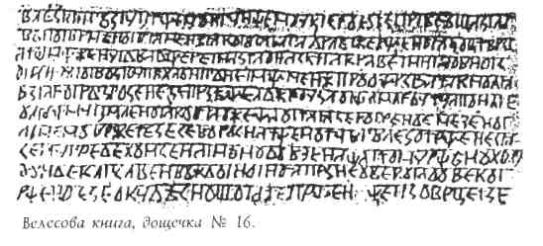
Ця книга (або таблички Ізенбека) — рукопис (якщо можна так іменувати текст, вирізаний на дерев'яних дощечках), виконаний невідомим шрифтом, що нагадує рунічний, хоча й відрізняється від нього.
Ці таблички були знайдені в одній з поміщицьких садиб Центральної Росії, розгромленій повсталими селянами в ході революції. Вона так зацікавила білогвардійського генерала Ізенбека, що він зібрав їх і возив з собою по фронтах Громадянської війни, а від'їжджаючи на еміґрацію, взяв їх з собою.
Вдруге "Велесова книга" виринула з небуття після II світової війни завдяки колишньому професору Харківського університету, за фахом зоологу (ентомологу) Парамонову, що писав під псевдонімом Сергія Лісного. У повоєнні роки він захопився давньоруською історією і видав кілька книжок з тої тематики. На думку спеціалістів для тих публікацій притаманне поєднання дилетантизму і претензійності. "Велесова книга” спочатку не справила серйозного враження, але згодом набула неабиякої популярності, особливо серед білянаукової публіки. Більшість учених вважають пам'ятку фальсифікатом Сулака-дзевського кшталту, хоча і деякі поважні дослідники схильні ставитися до неї з належною увагою та пієтетом.
О. Сулакадзев — зросійщений грузин з матеріальним достатком — займався фальшуванням історичних джерел — з чистого інтересу до вітчизняної старовини, яка в першій половині XIX ст. викликала велике захоплення.
Справжні рунічні тексти слов'янською мовою так і не з'явилися. Однак, думка про рунічний (чи руноподібний) алфавіт давньої Русі, що мав би передувати кириличній писемності знову з'явився на порядку денному в 50-ті роки. І саме у зв'язку з вивченням "загадкових знаків". З ним була пов'язана і проблема походження глаголиці (Н. Константинов), і питання генезису давньоруського письма взагалі. Певний розголос, зокрема, мали роботи Н. Енговатова та І. Фігуровського. Певні підстави для цього були: деякі сарматські знаки дійсно тотожні або схожі з глаголічними літерами. Н. Константинов опублікував табличку, де вісім знаків з Білогірської печери (Крим) зіставлені з глаголічними (літери: «веди», «зело», «дервь» , «како» , «мисліти» , «слово» , «юс»).
Н. Енговатов будував свої висновки переважно на вивченні леґенд на давньоруських монетах. Ці леґенди писані кирилицею, але в них є відступи від норм правопису і навіть окремі знаки, відсутні в офіційному алфавіті. Деякі з них нагадують знаки глаголиці, а відтак і надчорно-морські знаки. Дослідник висловив припущення, що ці помилки зв'язані з традицією більш давнього, аніж кирилиця, алфавіту, який він намагався реконструювати. Висновки Енговатова були зустрінуті різко критично; не витримавши тої критики, автор 1963 року вкоротив собі віку.
На прагненні до розшифровки "сарматських знаків" базувався й І. Фігуровський, який досліджував переважно написи або позначки на предметах, не розрізняючи при тому справді слов'янські і неслов'янські (хозарські та ін.) матеріали. Запропоновані ним тлумачення відзначаються суб'єктивізмом і довільністю; тому й не здобули визнання в науці.
Головна хиба в побудуваннях обох авторів полягала в надмірності і категоричності концепції. Вони прагнули поставити всі крапки над "і", випереджаючи реальні можливості наявних матеріалів. Тим часом центральна думка, покладена в основу концепції, та шлях, яким вони прагнули йти, заслуговують на пильну увагу. Можна думати, що й справді процес виникнення давньоруської писемності був не таким простим і прямолінійним, як прийнято вважати, і що кириличному алфавіту на Русі передувало інше, генетично зв'язане з надчорноморською ієрогліфікою, письмо. Той процес ішов не спонтанним шляхом. Розвиток східноєвропейських народів відбувався не у вакуумі. На той час існували вже розвинені цивілізації, що мали досконалу літературу, базовану на не менш досконалій фонетичній писемності. Якби не їхній вплив, може, в Надчорноморщині виникла б своя розвинена ієрогліфічна грамотність, подібна до китайської чи єгипетської. Але часи були не ті, і зародкове ідеографічне письмо мусило поступитися місцем перед літерними алфавітами.

ІV.
Кирило
Й Методій

Третій етап у розвитку слов'янської писемності чорноризець Храбр зв'язує з діяльністю великих просвітнииків Кирила й Методія. З їхнім іменем злито "устроєніє" слов'янських письмен, тобто, винайдення спеціальної слов'янської абетки. Це уявлення є настільки загальним місцем в історіографії, що винайдений Кирилом алфавіт вважається першим слов'янським алфавітом; до його появи наші предки нібито взагалі не знали писаного слова. Однак, це переконання не відповідає дійсності.
Просвітницька діяльність Кирила й Методія серед слов'ян розпочалася 862 року. Тоді вели-коморавський князь Ростислав, його небіж Святополк та Блатепський князь Коцел виявили інтерес до християнства. Вони надіслали до Константинополя посольство з проханням доручити достойним особам проповідь нової віри на території його держави. Найближчими сусідами Велеграда були католицькі країни, зокрема — Німеччина, що визнавала пріоритет римського первосвященика. Звертаючись до Царгорода, Ростислав відзначав, що діяльність німецьких місіонерів не має успіху, бо користуються вони чужою для народа латинською мовою. Він просив надіслати для проповіді учених, які були б здатні звертатися до пастви зрозумілою слов'янською мовою.
За походженням Кирило та його брат Методій були напівгреками — напівслов'янами. Мати — грекиня, батько — болгарин. Народилися в м. Солумі, де відсоток слов'янського населення був досить високий. Кирило вчився в Костянтинополі і здобув блискучу освіту — в галузі філософії, історії, мовознавства, математики (в тому числі астрономії), музики тощо. Кирило добре знав мови: грецьку, латинську, слов'янську, староєврейську й арабську.
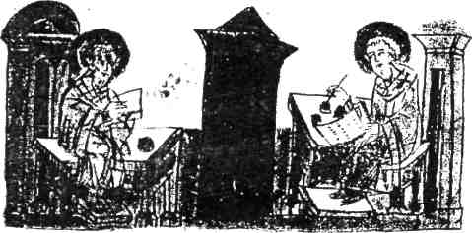
Кирило й Мстодій (мініатюра з Радзивіловського літопису).

Ще в шкільні роки майбутній просвітник запознався з Фотієм, який високо шанував здібності та знання свого молодшого друга. За протекцією патріарха імператор Михайло III довіряв Кирилу відповідальні дипломатичні доручення.
Так, в середині 50-их років Кирило їздив з місіонерською метою до Болгарії. В той же приблизно час відбулася друга місія до Сирії, захопленої сарацинами (арабами). Третім (і найважливішим) дорученням була хозарська місія. Наступним кроком стала виправа до Моравії, в ході якої була винайдена слов'янська абетка. Ця місія була започаткована зверненням Ростислава, Святополка і Коцела з проханням прислати до Моравії православних проповідників.
Обстановка на той час була дуже напруженою: велася відчайдушна боротьба між Римом та Константинополем в сфері теологічних настанов. Справа йшла до розколу поміж Західною і Східною церквами (православною та католицькою).
Зрозуміло, грецький імператор Михайло III та константинопольський патріарх Фотій не могли не відгукнутися на пропозицію Ростислава: доля Моравії набирала подекуди символічного значення. Отож кандидатури для місії добиралися дрке ретельно. По-перше, то мали бути надійні прибічники православ'я; по-друге, вони повинні мати великий авторитет. По-третє, необхідною умовою стало знання слов'янської мови.
Найкращою креатурою був Кирило — особистий друг Фотія і його рішучий прибічник. Він був слов'янином (походив з Солуні), а відтак мав слов'янську мову (точніше — македонський діалект болгарської) за рідну. Слава його ученості була загальновизнаною. Він щойно повернувся з важкої Хозарської місії, завершивши її досить успішно: каган дозволив хреститися всім бажаючим, визнав права християнської церкви у своїй державі і навіть зобов'язався карати відступників. Отже, Кирило був ідеальним кандидатом на нову місію.
Просвітницька діяльність "солунських братів" на західнослов'янських землях досить докладно висвітлена в тогочасних джерелах. Так звана Панонська леґенда — поширені житія Кирила й Методія, так зв. проложні (короткі) життя; Болгарська леґенда — поширена редакція житія Климента Охридського і Охридська леґенда (коротке житіє того ж діяча); Італійська леґенда (повість про перенесення мощей папи Климента) ; Богемська леґенда — оповідка про хрещення чеського князя Борживоя та його дружини Людмили і ряд інших документів.
Прибувши до Моравії, Кирило й Методій розгорнули активну просвітницьку діяльність. Деякі переклади вони привезли з собою вже у готовому вигляді. Багато чого було перекладено на місці. Аби розгорнути перекладацьку роботу, довелося створити спеціальний слов'янський алфавіт, що і було зроблено.
Кирило й Методій зібрали численних учнів, що утворили цілу літературну школу. Багато з них також стали видатними просвітниками, як Климент Охридський, Горазд, Наум, Ангеларій, Костянтин Преславський, Григорій Мніх та ін.
Діяльність Солунських просвітників викликала занепокоєння Риму. Боротьба поміж Заходом і Сходом посилювалася; патріарх Фотій явно тримав курс на розкол, і це відбивалося на становищі місіонерів. Населення Моравії та князь Ростислав їх підтримували, але католицьке духовенство бомбардувалб Рим своїми скаргами. Папа Миколай викликав Кирила на суд до Риму. Але. на своє щастя просвітник не застав Папу живим. Його наступник Адріан II, сподіваючись завершити справу миром, зустрів мандрівника вельми приязно і схвалив його діяльність.
Проблема слов'янської писемності на тій стадії змагання посідала одне з ключових місць, причому розв'язувалася на користь православ'я. Головний принцип був сформульований таким чином: хай славлять Господа на всіх мовах.
Так, в булі Адріана II читаємо: "Хваліть Господа всі народи, і похваліть всі люди" та "Всякий язик пусть сповідає, що Господь — Ісус Христос во славу Богу Отцю". А ось витяг з були папи Іоана VIII: "Письмена, нарешті, слов'янські, винайдені покійним Костянтином Філософом, щоби за їх допомогою лунали належні хвали Богу по праву схвалюємо і предписуємо, щоби на цій мові возглашалась слава діянь Христа Господа нашого..."
Але здоров'я Кирила було підірване, і він помер у Римі 869 р. Його брата Папа висвятив на єпископа Панонії, але це не врятувало того від поневірянь. Нове загострення боротьби між Римом і Константинополем фатально вплинуло на долю Методія. Його схоплено за намовою зальцбурзького єпископа (до чиєї парафії входила Моравія), вивезено до Швабії і там піддано тортурам.
Проте всі ці поневіряння не зломили просвітника. 871 року він хрестив чеського князя Бор-живоя; розпочав проповідь у Сілезії та Польщі. Але після смерті Ростислава (885) гору взяли противники православ'я і слов'янських книг. Князь Святополк, який заступив на престолі Ростислава, надав німецькому духовенству повну свободу дій. За його намовою Папа позбавив сану Горазда, який заступив Методія на єпископський кафедрі. Слов'янська грамота була формально заборонена. Найвизначніші учні солунських братів зазнали переслідувань і були вигнані з Моравії. В Чехії, Польщі й Сілезії теж повну свободу дій дістали латинські проповідники. Одне слово, наслідки моравської місії були зведені нанівець.
Центр православної просвіти перемістився до Болгарії, яка в часи царя Симеона переживає бурхливе культурне піднесення, пов'язане з іменами Климента Охридського, Наума та Ангеларія. Саме звідти слов'янське писемне слово поширювалося в інші країни.
Проблема ускладнюється тим, що на зорі слов'янської писемності існували два алфавіти, дуже різні за своїм характером — кирилиця і глаголиця. Отож, закономірно постає питання: який з них був винаходом Кирила?
З погляду еволюційного генезис кирилиці ніколи не становив загадки. Вона є ні що інше, як пристосування грецького алфавіту до фонетичних особливостей слов'янських мов. У цьому нема нічого дивного — зрештою всі алфавіти європейської ойкумени (під запитанням лишаються лише глаголиця та грузинський) Генетично постали з грецької графіки — навіть такі своєрідні, як вірменський, готський чи русько-хозарський.
Кирилиця (особливо в її первинному варіанті) — це по суті і є грецька абетка, лише доповнена низкою нових знаків. У жодному іншому випадку ґенетичний зв'язок не виступає в такому наочному і безпосередньому вигляді. Якщо кирилиця була справді створена Кирилом, то функція просвітника звелася лише до введення кількох літер; отже, повідомлення джерел про винахід нового алфавіту виявляються надто перебільшеними і по суті невірними.
Переважна більшість дослідників ладні вважати кирилицю нововведенням, що мало місце після смерті обох просвітників. Воно, мовляв, було викликано труднощами у користуванні глаголицею, подиктованими її складною, химерною графікою. Найбільш авторитетна тенденція зв'язує те нововведення з іменем Климента Охридського — найвизначнішого з учнів Кирила й Методія. В короткому житії ученого (так звана Охрид-ська леґенда) говориться, що Климент винайшов іншу систему знаків, відміну від Кирилової абетки. Власне, на цьому тримається більшість теорій, які приписують Кирилові глаголицю (починаючи ще з П. И. Шафарика.
Але ця гіпотеза, за всієї пошани, якою вона користується в літературі, теж не розв'язує питання. По-перше, вона погано узгоджується з повідомленням джерела, що її породило. Адже в такому разі виходило б, що "винахід" Климента полягав у поверненні до грецького алфавіту, тобто, до добре відомої і поширеної системи письма. Навряд чи агіограф говорив би про це, як про принципово новий алфавіт.
Якщо ж брати під сумнів саму суть повідомлення і допускати, що йдеться про часткові зміни (поповнення наявного алфавіту кількома новими знаками), тоді зникає єдиний арґумент, на якому тримається вся концепція. І в такому разі не менш правдоподібним буде припущення інших учених, що реформа Климента полягала у введенні до Кирилової абетки (байдуже якої — кириличної чи глаголичної) п'яти нових знаків.

На цьому варто спинитися трохи докладніше. Річ у тому, що за свідченням чорноризця Храбра, алфавіт, створений Кирилом, складався з 38 знаків. Тим часом розвинена кирилиця X ст. і пізніше (більш давніх текстів, на жаль, поки що не маємо) нараховує 43 літери. З цього робиться закономірний висновок, що на ранніх етапах своєї історії цей алфавіт зазнав певних змін: був розширений. Отже, теоретично розрізняємо дві кирилиці — початкову з 38 літер і розвинену з 43 знаків, яка мала на додаток до первинної два йотовані юси, йотовані "є" та "я", а також — "ук" (у). Першу умовно називаємо "моравською", другу — "болгарською". Ось це вдосконалення, мабуть, і має на увазі Охридська леґенда.
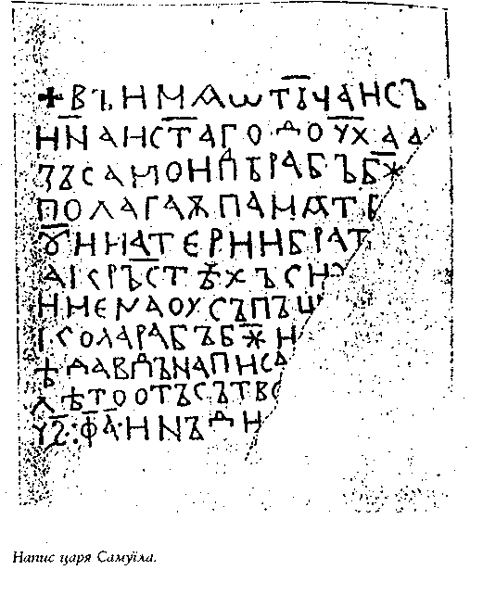
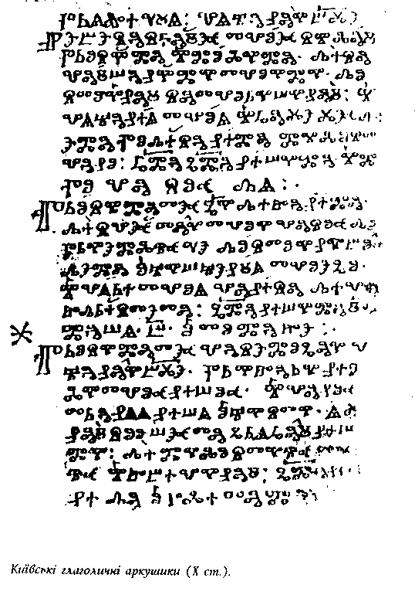
Віднедавна почали з'являтися деякі археологічні матеріали, що підтверджують думку про давнє походження кирилиці. Досі найстарішою пам'яткою слов'янської писемності вважався кириличний напис царя Самуїла кінця X ст. і так звані "Київські глаголичні аркушики" початку X ст. Отже, пріоритет, ніби, лишався за глаголицею. Тепер.
він поставлений під сумнів.
В ході археологічних розкопок (особливо в Болгарії) нагромаджено величезний епіграфічний матеріал — численні написи, в тому числі датовані часом, близьким до просвітницької діяльності солунських братів. Зокрема, під час обстеження Симеонівської церкви в Преславі (Болгарія) на стінах і плитах її виявлено кілька графіті, з числа яких одне датується 893 р. Вони мають усі ознаки "устроєнія", тобто, можуть уважатися за кириличні. Йдеться про епоху, дуже близьку до діяльності великих просвітників: преславський напис виконано через 8 років після смерті Методія, тобто зразу ж після переходу учнів з Моравії до Болгарії. Навряд чи це могло бути наслідком нововведення Климента Охридського.
Значно серйознішим є припущення, що кирилиця є природним алфавітом, виробленим поступово протягом тривалого часу, і хронологічно передувала моравській місії Кирила й Методія. Ця гіпотеза відкриває найбільш привабливі перспективи дослідження.
Значно складнішою є проблема ґенезису глаголиці, її незвичний характер, що не має аналогій, не дозволяє відшукати надійний прототип. З приводу цього питання в літературі висловлювалися різні гіпотези, з яких жодна не може претендувати на беззастережне визнання.
¹³

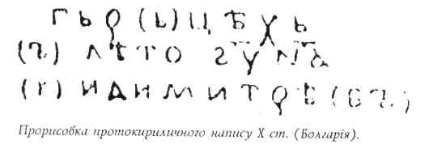
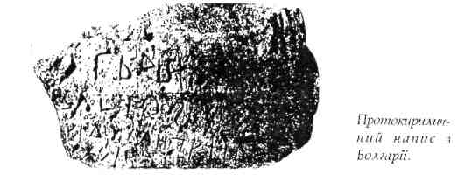
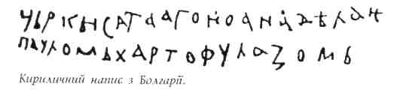

Всі ці гіпотези виразно поділяються на дві групи. Одні дослідники визнають глаголицю натуральним алфавітом, що склався внаслідок природного процесу формування слов'янської писемності і мав під собою певне джерело. Інші розглядають її як результат свідомої діяльності, як алфавіт штучний, створений книжниками IX—X ст.
Серед першої категорії відзначимо насамперед гіпотезу, за якою глаголиця розвинулася з середньогрецького скоропису (И. Тейлор, Д. Бєляєв, І. Ягич, В. М. Щепкін та ін.). Але уважне дослідження спонукає відмовитися від того погляду. Правда, деякі елементи схожості тут існують. Але це стосується лише окремих знаків, і то часто-густо з великими натяжками. Більшість літер прямих аналогій не знаходять і відповідники їм доводиться шукати в інших алфавітних системах (староєврейській, коптській та ін.). Це підважує саму суть гіпотези, бо бере під сумнів натуральний характер абетки: доводиться визнати принаймні часткове свідоме втручання.
До того ж, схожість літер, що мають відповідники, теж виявляється ілюзорною; ті риси, що викликають враження подібності не є органічними. Так, характерною особливістю глаголиці є наявність численних закрутів, що надають їй кучерявого вигляду. Такі закрути властиві й для грецького скоропису, але там вони мають зовсім інший сенс, подиктований технікою писання. Для скоропису притаманне суцільне написання літер — аби не відривати перо від паперу. Натомість глаголиця послідовно вживає саме роздільне написання: там закрути літер аж ніяк не сприяють руху стіла; навпаки, вони додають певних труднощів писцеві. Отож, якщо припустити, що візантійський скоропис послужив прототипом глаголиці, то довелося б визнати, що хтось формально наслідував особливості графіки, не усвідомлюючи її суті. Від думки про природний алфавіт і в цьому випадку треба відмовитись.
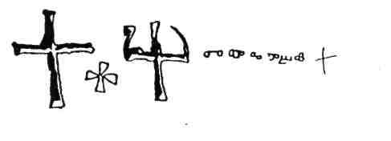
Тут з'являється і ще одна трудність. Глаголиця вживалася для писання богослужебних книг. У Візантії ж скоропис застосовувався лише для документації, церковні тексти писалися уставом. Тому навряд чи комусь спало б на думку взяти за зразок шрифта ту літературу, яка ніколи тим шрифтом не користувалася. Все це змушує визнати припущення про походження глаголиці від грецького скоропису малоправдоподібним, а отже, невірним.
Глаголичний напис з Болгарії

Інша група дослідників уважає глаголицю оригінальним алфавітом, що виник на базі "загадкових знаків", про які йшлося у попередніх розділах — щось на взірець ієратичного письма в Єгипті. Ця гіпотеза набула поширення в нашій літературі повоєнного часу (П. Я. Черних, М. О. Константинов, Д. С. Ліхачов, І. А. Фігуровський, М. А. Охрименко, А. С. Львов та ін.). Але й вона остаточного визнання не знайшла..
Для такого скепсису є свої підстави. "Загадкові знаки" Надчорноморщини становили собою зародки ієрогліфіки і, отже, відіграли певну ролю в процесі зародження слов'янської писемності. Але до чого тут глаголиця? Ймовірно, на базі тих знаків справді виник фонетичний алфавіт, але не глаголиця, а "русько-хозарське письмо", про яке теж була вже мова.
М. О. Константинов та його прибічники оперували вибірковим матеріалом; їхня концепція могла б претендувати на визнання, якби вся система глаголиці могла бути виведена із "загадкових знаків", і навпаки, вся система тих знаків закономірно відбилася б у глаголиці і не містила б інших графем. Модифікація того роду повинна мати свою логіку, але її поки що ніхто не виявив і не показав. Дослідники мусили задовольнитися зіставленням окремих знаків — шлях досить хиткий, оскільки випадкові збіги можуть трапитися в
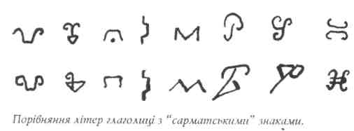
будь-якій знаковій системі. Справа ускладнюється тим, що відоме (глаголиця) доводиться порівнювати з невідомим, бо звукове значення "загадкових знаків" (якщо воно взагалі існувало) лишається таємницею.
Тому більшість учених не визнає тої концепції навіть за одну з можливих альтернативних гіпотез. Значно більшим визнанням користуються ті теорії, що розглядають глаголицю не як натуральний алфавіт, а як штучну систему, створену одним (або кількома) книжниками.
Тут є дві сторони проблеми. По-перше — питання про прототип і джерела глаголиці, бо її укладач не обов'язково мав вигадувати всі знаки самостійно, без огляду на реальні (на той час) семіотичні системи. Скоріше навпаки, він упорядкував її за допомогою вже існуючого асортименту символів. По-друге (і це головне), необхідно з'ясувати, коли і за яких обставин було створено новий алфавіт.
Щодо першого питання, цікаву гіпотезу висловила Є. Е. Гранстрем. Вона вважала, що в основі глаголиці лежить візантійська символіка, але не абеткова, а спеціальні знакові системи специфічних термінів у наукових рукописах (астрономічні поняття, алхімічні, знаки зодіака, медичні терміни, магічні сиґнатури тощо). Крім того, була використана грецька криптографія (тайнопис).
Перевага Є. Е. Гранстрем у порівнянні з її попередниками полягає в тому, що вона розглядає глаголицю в системі, пропонуючи досить правдоподібні аналогії всім без вийнятку глаголичним літерам. Трудність концепції полягає в неможливості перевірки, оскільки вона утверджує повну емансипацію нового алфавіту від змісту символів, ним використовуваних.
Альтернативою концепції Є. Е. Гранстрем лишається гіпотеза М. О. Константинова, очищена від думки про натуральність абетки. Тоді схожість глаголичних знаків з сарматськими ієрогліфами набуде іншого звучання. Неважко уявити собі, що якась людина, добре знайома з над-чорноморською символікою, використала її для укладання зовсім нового алфавіту.
Говорячи про час виникнення глаголиці, маємо на увазі дві гіпотези, що дістали в літературі неабиякого поширення.
Згідно з одною глаголиця становила собою православно-церковний тайнопис, створений учнями Кирила й Методія після 886 p., коли в Моравії почалися гоніння на православну книжність. Ця концепція мала велике визнання в старій літературі (О. І. Соболевський, О. Ф. Курський та ін.). В радянській науці її відстоював В. М. Істрин.
На користь припущення промовляє ряд обставин. Глаголиця мала застосування протягам короткого часу, який справді збігається з періодом репресій проти православ'я. Переважна більшість глаголичних рукописів мають південно-західне походження (Хорватія, Далмація). Мова їхня характеризується великою кількістю "моравізмів". За це промовляє і сам характер знаків — ні на що не схожих і абсолютно не зрозумілих для невтаємниченого.
Ця гіпотеза цілком можлива, незважаючи на свою, здавалося б, надуманість. Обстановка в західно- і південнослов'янських країнах (крім Болгарії) від 80-х років IX ст. була вкрай напруженою. Православ'я не так просто освоювало поле католицизму: боротьба точилася протягом тривалого часу. Найбільш видатні учні Кирила були вигнані з Моравії, але до Болгарії дісталися лише Климент Охридський, Ангеларій та Наум. Доля інших невідома, і серед них — Горазда, чи не найактивнішого книжника з тої плеяди.
Куди вони поділися, що з ними сталося? Навряд чи всі загинули фізично; цей факт напевно був би використаний Православною церквою для пропаганди. Ймовірно вони лишилися на місці і продовжували свою діяльність у підпіллі. Ось тут і міг знадобитися криптографічний алфавіт, неприступний для стороннього.
Але ще природнішою є гіпотеза, що автором нововинайденого алфавіту був Кирило. Саме вона користується найбільшим визнанням у науці і найкраще відповідає всім умовам задачі. Адже в цьому випадку не треба ламати голову, пояснюючи дивовижне мовчання джерел — винахід солунського філософа був загальновідомим.
V
Що винайшов
Кирило?

Перед нами стоїть питання про внесок, реально зроблений Кирилом у створення слов'янської писемності. Поширена версія має леґендарний характер. За житійним переказом, приймаючи нову місію, Кирило нібито поцікавився: а чи існує у слов'ян абетка, бо без неї жодна просвіта неможлива. І, отримавши неґативну відповідь, заходився створювати новий алфавіт.
Дослідники чимало сил і красномовства витратили в дискусії, де і коли був створений слов'янський алфавіт — ще в Греції, до початку місії, чи вже на місці, в Моравії, а може, процес розтягнувся на деякий час і, розпочавшися в Греції, завершувався у Велеграді. Це питання не здається суттєвим; значно важливішим є, що саме винайшов Кирило. Цілком ймовірно, що ситуація в літературі водночас і занадто спрощена і штучно ускладнена. дКирило сам був слов'янином, і слов'янська мова для нього була рідною. Він був добре поінформований про її становище — краще за будь-кого у тогочасній Візантії. Він напевне знав і "черти та різи", і застосування грецького алфавіту "без устроєнія". Він чудово розумів можливості тогочасних графічних систем і реальні потреби орфографічної реформи. Навряд чи доручення 862 р. захопило його зненацька. Отже, і створення абетки на той час не було для Кирила проблемою, і він мав навіть можливість деякого вибору, що саме покласти в основу новостворюваного алфавіту.
Тут якраз і висувається на перший план проблема, що породила в науці жваву дискусію, котра не вщухає і до наших днів,— а саме: в якому відношенні стоїть винахід Кирила до двох історичних слов'янських абеток — кирилиці та глаголиці. Давня традиція приписує просвітникові перший з названих алфавітів (це підкреслено й назвою). Причиною, мабуть, є те, що саме кирилична писемність здобула в православних слов'янських країнах права громадянства, тоді як глаголиця залишилася надбанням вузького кола учених-книжників, а скоро і взагалі вийшла з ужитку.
Жодне автентичне джерело, що є в розпорядженні науки, не дає надійної відповіді на поставлене питання. Отож, і думки дослідників поляризувалися: частина приписує Кирилові кирилицю, інші — глаголицю. Аргументація і там і там виглядає досить сумнівною.
Перша гіпотеза була висунута на зорі славістики, у XVIII ст. її родоначальником прийнято вважати Антона Лінгарта. Цю думку поділяли й відстоювали основоположник славістики Й Добровський, О. І. Соболевський, Є. Ф. Карський, П. О. Лавров та ін. їхні противники значно численніші: думка про приналежність Кирилові глаголиці з'явилася майже одночасно з "кириличною" концепцією і зажила в літературі більшого визнання.
В XVIII ст. цю гіпотезу висловив Г. Добнер, але розвинута і обґрунтована вона була видатним словацьким славістом П. Й. Шафариком. її прибічниками виступили Б. І. Григорович, М". С. Тихонравов, І. В. Ягич, В. Ф. Міллер, В. М. Щепкін, П. В. Голубовський, В. Вондрак, А. Вайан, Й. Вайс і багато інших.
Полеміка не припиняється й по сьогодні, зокрема й у вітчизняній літературі. Приналежність Кирилові кирилиці відстоюють, наприклад, П. М. Попов, В. М. Істрин. З другого боку, ряд» учених (О. М. Селіщев, Л. В. Черепній, О. С. Мельничук та ін.) стверджують винайдення Кирилом глаголиці.
На жаль, у цій тривалій дискусії одне питання підміняється іншим: замість авторства того чи іншого алфавіту обговорюється їхня відносна давність. При цьому, як само собою зрозуміле, приймається теза, що абетка, створена Кирилом, має передувати другій. Така опінія, що продовжувала діяти і пізніше, здається нам принципово хибною: наведені в попередніх розділах матеріали про зародки слов'янського письма задовго до 862 р. рішуче заперечують вихідну тезу. і А якщо відмовитися від неї, ситуація докорінно міняється і, здавалося, безнадійна загадка зникає з порядку денного.
Найбільш переконливою нам здається теорія болгарського ученого Еміла Георгієва. Правда, вперше подібна гіпотеза була висловлена ще в середині XIX ст. українським філологом Ізмаїлом Срезневським, пізніше її підтримував Всеволод Міллер. Але по-справжньому розвинув і обґрунтував її уже в післявоєнний час саме Е. Георгієв, після чого вона набула в науці неабиякого поширення і визнання.
Названі дослідники приєднуються до думки про авторство Кирила щодо глаголиці, але на відміну од переважної більшості, утримуються від проголошення глаголиці першим і найдавнішим слов'янським алфавітом. Кирилицю вони розглядають як натуральну абетку, що сформувалася на базі грецького письма ще до Кирила, внаслідок спонтанного і поступового розвитку слов'янської писемності, як відповідь на цілком реальні потреби суспільного життя. Глаголиця ж є створеним ученою людиною штучним алфавітом, який не знайшов (та й не міг знайти) загального визнання.
Ця концепція приваблює порівняно з усіма іншими тим, що, даючи відповідь на всі питання, не потребує ніяких додаткових елементів. Вона чітко й точно спирається на повідомлення чорноризця Храбра і дає цілком задовільну інтерпретацію трьох етапів у розвитку слов'янського письма. Кирилиця в цьому випадку буде логічним завершенням другої стадії, а глаголиця — репрезентантом третьої. Щодо цього особливої ваги набувають викладені вище матеріали стосовно писемності черняхівських (антських та склавінських) племен, подані в третьому розділі. При всій їхній скромності, вони виразно засвідчують початковий етап у формуванні кирилиці, її, так би мовити, вихідні позиції.
По-друге, знімаються всі неясності щодо змісту зробленого Кирилом винаходу. Це справді новий алфавіт, не схожий ні на що попереднє, і, отже, повідомлення джерел виявляються дуже точними. Крім житійних свідчень (до яких нам ще належить звернутися трохи нижче), можемо послатися ще й на лист папи Іоана VIII до моравського князя Святополка (прибічника католицької церкви і ворога православ'я): в цьому документі абетку Кирила визначено нововведенням. Тим часом для адептів латинської книжності кирилиця була тільки варіантом грецького письма.
По-третє, набуває цілком задовільного роз'яснення і повідомлення Охридської леґенди про новий алфавіт, введений Климентом у Болгарії. Поза сумнівом це була "устроєна" кирилиця: вона справді докорінно відмінна од глаголиці і набагато простіша від неї (а джерело спеціально підкреслює, що абетка Климента відрізнялася од Кирилової саме простотою).
Нарешті, по-четверте, звернення до кирилиці після глаголиці з доповненням низки нових знаків, природно, якщо кирилиця приходить на заміну суто грецького алфавіту, подібність обох графічних систем буквально впадає в око. А коли порівнювати кирилицю з глаголицею, то відмінності в самому характері знаків виключають враження безпосередньої традиції.
Кирило був людиною ученою. Тому, взявшись до укладання принципово нового алфавіту, він мав перед очима досить широкий спектр прототипів. Мабуть, він свідомо прагнув до оригінальності, бажаючи забезпечити своїй абетці виразну відмінність од усіх інших. Щодо цього глаголиця нагадує грузинський або вірменський алфавіти, котрі також є штучними системами — винаходом конкретних осіб. І, як ті, Кирило перебрав подекуди міри, надавши глаголиці надто кучерявого характеру. Але з цього аж ніяк не випливає, що творча уява ученого була повністю емансипо-вана від тогочасних знакових систем. Згадаємо ще раз теорію Є. Е. Гранстрем, про яку вже йшлося. Дослідниця вважає автором глаголиці Кирила і цілком правдоподібно спирається на його ерудицію. Винахідник-просвітник напевно був знайомий з візантійською фаховою літературою і, отже, з тими знаками чи символами, що, відповідно до обговорюваної гіпотези, послужили прототипами глаголичних літер.
Але справа виявляється не такою простою. В нашому розпорядженні є надзвичайно важливе свідчення цілком достовірних джерел, яке проливає несподівано яскраве світло на проблему. Маємо на увазі згадку в житії Кирила про так звані "херсонські книги".
Життєписові Кирила присвячено ряд творів китійного та історичного кшталту, з-посеред яких виділяються: так звана Панонська леґенда — най-докладніший біографічний нарис, присвячений Кирилові та його братові Методію. Болгарська леґенда (житіє найвидатнішого учня Кирила й Методія — Климента Охридського в докладному викладі), Охридська леґенда (те саме в скороченому вигляді), Італійська леґенда (оповідка про перенесення Кирилом мощей св. папи Климента), Богемська леґенда (переказ про хрещення Борживоя та його дружини Людмили). Всі ці твори відзначаються високою джерелознавчою вартістю, що загальновизнано в літературі.
В 860—861 pp. Кирило відбув Хозарську місію, для чого мусив здійснити мандрівку до Північної Надчорноморщини. Зиму 860—861 pp. він прожив у Херсонесі Таврійському (нинішній Севастополь). І от, перебуваючи в Криму, він, за твердженням Панонської леґенди, "обріте же ту Євангеліє и Псалтырь руськими письмены писано, и человіка обріт, глаголюща тою бесідою, і бесідова с ним, и силу річи пріим, своеи бесіді приклади розличнаа писмена, гласнаа, съгласнаа, и к Богу молитву творя, вьскрои начят чести и сказати, и мнози ему дивляху, Бога хваляще"
Інформативне значення цього повідомлення важко переоцінити. Воно засвідчує цілий ряд таких явищ, котрі рішуче суперечать поширеним уявленням. З нього випливає, що Київська Русь часів Аскольда (60-ті pp. IX ст.) була християнською країною і вже почала створювати власну церковну літературу. Стає ясним, що переклади християнських книг на слов'янську (руську) мову існували ще до моравської місії Кирила й Методія. Воно незаперечно засвідчує наявність руської книжності до виникнення кириличного алфавіту. Та й сама по собі згадка людини, яка розмовляла руською мовою; книжок, писаних тою мовою, в Криму на переламі 50-х та 60-х років IX ст. є фактом дуже знаменним.
Природно, все це викликало скепсис і роздратування, бо ніяк не в'язалося із звичною концепцією, за якою слов'яни до Кирила й Методія були безнадійними дикунами, відрізаними од загальнолюдського поступу. "Якщо розуміти все так, як розповідає леґенда,— писав видатний славіст І. Ягич,— то слід було б припустити, що Костянтин знайшов не лише глаголичне письмо, а й готовий слов'янський переклад Євангелія та Псалтирі; отже все головне вже було зроблене без нього і раніш його. Такій думці протирічать хід і всі історичні свідоцтва того знаменитого культурного осягнення, яке міцно пов'язане з іменем Костянтина-Кирила".
Але опінія Ягича неминуче приводить до ще більшого здивування. Виходило б, що автори Панонської леґенди, які прагнули всіляко прославити великих просвітників, відібрали у них оте "головне", причому облудно, без ніяких підстав і без жодного сенсу. Погодитися з таким твердженням вважаємо за абсолютно неможливе.
Але в літературі маємо уперту тенденцію якось здихатися небажаного епізоду. Насамперед намагалися проголосити цитований абзац пізньою вставкою. Але ця гіпотеза зустрічає непереборні труднощі. Згадка про руські книги в Херсонесі є у всіх відомих нині рукописах Житія (а їх нараховується понад два десятки), причому не лише в давньоруських, а й у південнослов'янських. Деякі з них датуються XII ст.; отже, якщо вставка мала місце, то десь незабаром після написання ориґіналу. Для чого і кому потрібний був цей безглуздий фальсифікат, явно спрямований на приниження великих просвітників?
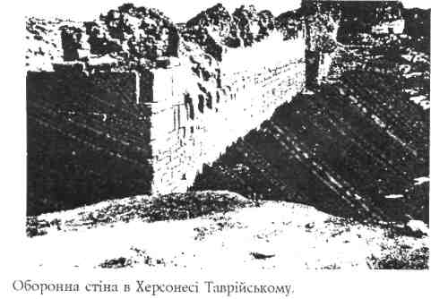
Тому ідея вставки не здобула популярності в науці. Дослідники воліли радше шукати інших шляхів, аби, не заперечуючи самий факт, позбавити його доказового значення.
Так, норманісти намагалися бачити в руських письменах Житія скандинавські руни, незважаючи на те, що в середині IX ст. нормани суцільною масою лишалися язичниками. Інші автори припускали, що до рук Кирила потрапила копія готського перекладу Біблії, здійсненого ще в IV ст. Ульфілою. Близько до щойно згаданої стоїть гіпотеза Г. Ільїнського. Відповідно до неї письмена, сподибані Кирилом в Херсонесі, були "фрязькими", тобто франкськими (латинськими). Існувала версія, згідно з якою в тексти Житія вкралася граматична помилка — "руські" замість "сурські" (сирійські); незважаючи на абсолютну довільність і неправдоподібність цієї гіпотези, вона і в наші дні знаходить своїх прихильників. Єдиний аргумент на її користь — небажання визнати наявність слов'янської писемності до Кирила й Методія. Всі версії, крім східнослов'янської, не витримують жодної критики. Ніякої іншої Русі крім слов'янської (України) Візантія в середині IX ст. не знала. Треба визнати, що слов'янська теорія, хоча й мала місце в історіографії, але не користувалася особливою пошаною.
Не могли бути названі Руссю нормани, бо на той час їх експансія на південь Східної Європи ще не починалася. Якщо навіть припустити появу окремих вікінгів у Надчорноморщині, то їхню мову руською ніхто б не назвав.
Не могли бути названі нею й готи, бо цим іменем ані у Візантії, ані будь-де їх не називали. Про сирійців годі й говорити. Отже, крім наших предків немає жодного кандидата на ідентифікацію з Руссю в цьому епізоді Панонського житія.
Та й самий зміст оповідання не залишає сумніву, що йдеться про східнослов'янські переклади біблійних книг. Кирило, отримавши руські Євангеліє та Псалтир, дуже легко навчився читати їх за допомогою людини, знайомої з тою грамотою. Житіє розкриває секрет того успіху: просвітник "прикладав до своєї бесіди" (мови) — окремі знаки — голосні та приголосні. Ключем до розуміння руських книг Кирилові послужила його власна мова (македонський діалект староболгарської). Це було можливо лише за умови, що мова тих книг була дуже близькою до болгарської. Так, ані нормани, ані готи, ані сирійці сюди не підходять.
Житіє спеціально відзначає, якими мовами володів Кирило: слов'янською, грецькою, латинською, арабською, староєврейською. З цього списку і доводиться вибирати. Звичайно, з того реєстру лише слов'янська відповідає умовам задачі.
Версія про руські початки слов'янської писемності набула широкої популярності в давньоруській літературній традиції. Так, в одному документі читаємо: "Порозсудившие, добріи они и дивніи мужіе (Кирило й Методій — М. Б.), и избравшие тьнчаишій і красніншій рушкыи язык, к нему же помощь вьдастся болгарскыми, и срьбскми и боснискыи, и словінскыи, и чешскаго чест, и хрьватскыи язьік .
Це безперечне перебільшення, яке не має під собою історичного ґрунту, але зараз для нас важливіше інше: той вплив, який на Кирила справили корсунські книги.
На жаль, ми не знаємо, яким алфавітом вони були писані. На той час на території нашої країни існували дві традиції, одну з яких можемо назвати протокириличною, а другу — протогла-голичною. Обидва припущення можливі, але жодне з них не піддається надійній арґументації.
Логічно думати, що була то протокирилиця — тобто, грецький алфавіт на початковій стадії його слов'янського "устроєнія" (тобто, з додатком кількох найважливіших і найнеобхідніших знаків) . З другого боку, не можемо виключити, що було то "русько-хозарське" письмо рунічного кшталту, яке справді має багато спільного з глаголицею. Якщо правдивим є друге припущення, тоді думка про вплив корсунської грамоти на Кирила набуде подекуди матеріального виразу — новий алфавіт створювався ним не без огляду на графіку кримських книжок, які, отже, послужили одним із джерел новостворюваної абетки — поряд з іншими знаковими системами (астрологічними, алхімічними тощо).
Яке ж припущення видається більш правдоподібним? Якому слід віддати перевагу?
Протоглаголиця сформувалася і мала поширення переважно в південно-східному реґіоні нашої країни, власне у Надчорноморщині. Херсонес, поза сумнівом, входив до цієї зони і, отже, географія промовляє на користь русько-хозарського письма. Але разом з тим, культурні центри Русі лежали далеко на півночі, в реґіоні, де з давніх часів вживалася грецька графіка, і де формувалося протокириличне письмо. Якщо припускати, що книги, бачені Кирилом у Корсуні, мали київське походження, чаша терезів перехилиться на користь протокирилиці.

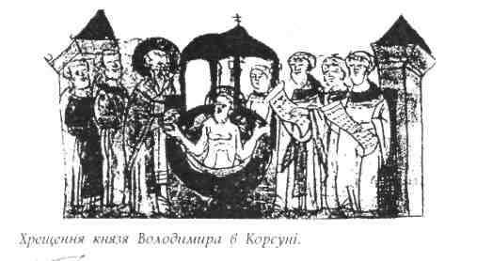
Мабуть, однозначно відповісти на це питання поки що нам не вдасться. Правда, є одне міркування, що може бути взяте до уваги. Вище говорилося, що для Кирила загадкою була графіка, але не мова; дізнавшись, якому звукові відповідає кожна конкретна літера, великий просвітник легко оволодів читанням. Якби Херсонські книги були написані протокирилицею, місіонер взагалі не мав би ніякого клопоту, бо добре знав, які звуки позначають знаки грецької абетки. Людина, що добре вміє читати по-грецькому, без жодних труднощів читатиме і кириличні тексти. Ця обставина, гадаємо, в свою чергу промовляє на користь протоглаголиці, переважна більшість літер якої не має з грецьким алфавітом нічого спільного.
VІ
Початки
Книжності

Вищою формою писемної культури є книжність: її можливості щодо передачі інформації (і в просторі, і в часі) воістину безмежні. Під певним кутом зору можна твердити, ідо з появою книг загальнолюдська цивілізація вступає у принципово нову фазу. В нашій країні матеріальні передумови для виникнення літератури сформувалися на середину IX ст. Були соціальні умови для остаточного оформлення власної писемності, розвивалася ділова документація і листування; вплив візантійської культури (і передовсім успіхи християнської пропаганди) стали могутнім фактором на цій ниві.
Середина IX ст. (доба Аскольда) в історії Русі була поворотним моментом. Саме на цей час припадає завершення складного і тривалого процесу формування феодалізму у східних слов'ян і давньоруської держави. Київська Русь могутньою ходою виходить, на історичний кін, як одне з найсильніших політичних утворень, достойний контрагент Візантії, Хозарії, Халіфату, не говорячи вже про менші об'єднання типу Болгарії, Угорщини, Моравії тощо.
Врядування Аскольда — одного з найвизначніших діячів свого часу, було позначене низкою видатних акцій зовнішньополітичного характеру, з числа яких найзначнішими за наслідками були походи на Візантію і договори, укладені з греками. Для нас найцікавішою є перша виправа, що відбулася 860 р. й увінчалася першою русько-візантійською угодою; одною з умов її було перше (Аскольдове) хрещення Русі. Того літа наша країна стала християнською і зберігала далі це становище — не зважаючи на те, що після державного перевороту 882 р. православ'я втратило значення державної релігії. Впродовж цілого століття в країні точилася гостра конфесійна боротьба, яка завершилася реформою Володимира Святого 988 р.
Передбачити цей поворот у 882 p., звичайно, ніхто не міг, а відтак хрещення 860 р. розглядалося як безповоротний акт з усіма його наслідками. В Русі було створено церковну організацію — єпархію в ранзі архієпископи або метрополії. Держава почала реалізацію широкої програми заходів на утвердження нової віри — нищення капищ і будівництво церков тощо.
Одним із тих заходів було створення канону — переклад біблійних та службових книг на давньоруську мову. Цей процес був конче необхідним — без належного книжкового фонду нормальне функціонування давньоруської церкви було б попросту неможливим.
Аскольдове хрещення 860 р. було глибоко закономірним актом. Саме в той час більша частина європейських народів вступає в епоху розвиненого середньовіччя; на заході — на руїнах імперії Карла Великого; на сході — у Візантії, ідо після бурхливої іконоборської епохи вступала в період нового піднесення. Цей процес одним з ч основних аспектів мав прилучення до християнства. Нова віра утверджує себе не лише в нашій країні, а й у Болгарії, Моравії, Хорватії; трохи пізніше в Польщі та Угорщині. Отож, поява давньоруської книжності була явищем не тільки можливим, а й цілком закономірним.
Виникнення давньоруської літератури визначалося двома чинниками: по-перше, словесною творчістю, що історично має набагато глибші корені, аніж писемність, і тривалий час розвивалася в рамках усної народної поезії. По-друге, появою грамотності, викликаної потребами чисто практичними. Ані в першому, ані в другому церковна література не відігравала вирішальної ролі, хоча й послужила могутнім стимулюючим фактором.
Справді, перші книги на Русі, про які нам відомо, належали до християнського Канону. Маємо на увазі Євангелія та Псалтир, "руськими письменами писані", що їх Кирило Філософ бачив у Херсонесі Таврійському взимку 860—861 pp.
З цього повідомлення Панонської леґенди випливає, що Русь почала створювати власну релігійну літературу ще до моравської місії Кирила й Методія, до їхньої просвітницької діяльності, а отже, й незалежно від неї. Моравська місія відбулась після хозарської; до каганату просвітник їздив у 860—861 pp., тобто невдовзі після першого (Аскольдового) хрещення Русі, що відбулося влітку 860 р. внаслідок успішного походу київського зверхника на Константинополь і укладання вигідного договору з греками. Отже, переклад Канону на давньоруську мову розпочався негайно після християнізації.
Насамперед були перекладені, звичайно, найважливіші і найнеобхідніші у церковному вжитку книги, якими вважалася Євангелія, Апостол ("Діяння апостолів") та Псалтир. Виникає питання: чи можна було виконати переклад названих книг за кілька місяців, що відділяють мандрівку Кирила до Хозарії від першого хрещення Русі? Гадаємо, тут для жодних сумнівів не лишається місця.
В "Повісті временних літ" (так зв. "Сказаніє про переклад книжок") читаємо: Методій "посади 2 попа скорописца зіло, і преложи вся книги исполнь от гречьска языка въ словінескъ 6-ю-; місяць начет от марта місяця до двудесяту день октября місяца" . Не торкаємося питаний про повну достовірність змісту цитованого свідчення; для нас важливим є рівень продуктивності праці тогочасних книжників.
Як бачимо, Методій за допомогою двох досвідчених переписувачів витратив на переклад усього Канону шість місяців. Це вважалося своєрідним рекордом; за нормальних умов продуктивність писарів та перекладачів була нижчою. Нехай удвічі, але й цього досить, аби Євангеліє та Псалтир, про які згадує Пононське житіє, були перекладені та переписані за кілька тижнів ('їх спільний обсяг складає одну сьому від загального обсягу Біблії).
"Євангеліє і Псалтир, виявлені в Херсонесі,— писав М. І. Артамонов,— стали, отже, тим зерном, з якого виросла вся пізніша слов'янська література"
Де були написані ті книги? В Києві або в якомусь іншому центрі Наддніпрянської Русі? Чи, може, в самому Криму, де християнство мало набагато глибші корені й традиції, і де природніше було зустріти людину, добре знайому з грецькою мовою? Другий варіант здається ймовірнішим і в кожному разі — простішим. Початки східнослов'янського християнства напевне були пов'язані саме з Тавридою. Кримська (Готська) єпархія була визначним релігійним центром, осередком, де шукали притулку від іконоборського терору вірні православ'ю втікачі. Сюди вивозилися не лише ікони, а й канонічні книжки та рукописи. Отож, не будемо дивуватися, що саме тут вплив християнської ідеології на місцеве населення Надчорноморщини, в тому числі й східних слов'ян, мав бути особливо відчутним.
Треба думати, справа не обмежувалася перекладом лише двох біблійних книг. Навряд чи можна уявити собі, що давньоруські книжники зупинилися на самому початку. Не могли ж вони справді передбачити переворот 882 р.
Активний вплив на розвиток давньоруської книжності, поза сумнівом, мала й літературна діяльність Кирила та Методія. З іменем солунсь-ких просвітників пов'язується написання цілої низки творів, які відіграли велику роль у християнській просвіті слов'янських народів (в тому числі й наших предків).
Ще до від'їзду до Моравії вони переклали кілька служебних книг. За повідомленням Панонської леґенди, це були: вибір з Євангелія, вибір з Апостола, Псалтир, вибрані місця з церковної служби. Як бачимо, в цьому списку фіґурують і ті твори, які мав до рук Кирило в Херсонесі. Чи не скористався він уже готовим перекладом?
По прибутті до Велеграда Кирило й Методій розгорнули широку перекладацьку діяльність і, як вважають дослідники, переклали повЩтю склад служебних книжок, що на той час були у візантійському вжитку. Разом з тим солунськШЯ братам приписують деякі ориґ інальні твори, зокрема трактат "Про віру правую", деякі молитви, "Слово Кирила Словенца, солунського філософа", "Проглас" (передмова) до Євангелія, канон св. Дмитру Солунському тощо. Після смерті Кирила його брат переклав на слов'янську мову кілька промов покійного, виголошених ним під час хозарської місії. Крім того його перу приписують Панонську леґенду і підготовку матеріалів для власної біографії. Чималу літературну спадщину лишили й учні та соратники Кирила й Методія.
Активна діяльність ученого гуртка, зорганізованого солунськими братами, поза сумнівом мала велике значення й для розвитку давньоруського письменства: чимало здійснених ними перекладів потрапляли й до Київської Русі, допомагаючи їй створити власний церковний Канон.
Разом з церковною літературою на Русі в середині IX ст. почала формуватися й література світська. Зокрема, саме на цей час припадають початки літописання, що становить собою явище унікальне в історії світового письменства. Жодна інша країна Європи (за винятком Візантії) не має такої багатої і розвиненої історіографії. "Важко встановити час, з якого почалася ця (літописна — М.Б.) практика,— писав акад. Б. Д. Греков.— Можна лише з упевненістю сказати, що вона утвердилася з того часу, коли зміцніла державна влада у великих політичних центрах, і особливо, коли Київ став столицею великої держави, тобто, з другої половини IX ст.".
Ця думка заслуговує на пильну увагу. Середина IX ст. була поворотним етапом в історії Русі. Повною мірою це стосується і політичного, й культурного життя. Серія заходів, замислених і здійснених Аскольдом, була розрахована на далеку історичну перспективу. Активна зовнішня політика, сміливі походи, організовані київським зверхником, зміцнення князівської влади, корінні зміни у сфері духовного життя — все це вимагало з одного боку ідеологічного обґрунтування, а з другого — фіксації для пам'яті наступний поколінь. Русь мусила осмислити своє притаманщ! місце в загальному історичному розвитку Ойкумени.
Таким чином, поява літописання була явищем цілком закономірним і певним чином необхідним. Відкриття "Літопису Аскольда" вважаємо за одне з найвидатніших осягнень історичної науки нашого часу. В 1964 р. Б. О. Риба-кову пощастило виявити в тексті Никонівського літопису (обширна компіляція XVI ст., яка використала величезну кількість давніх джерел, в тому числі таких, які не були відомі раніше) низку уривків, які він вважав фрагментами хроніки, започаткованої близько 865—866 pp. "Київські записи,— писав учений,— уявляються мені якимсь давно забутим, загубленим ще в епоху Київської Русі, стародавнім аркушем, може невідомим навіть Нестору, що виплив на світ з глибин московських архівів у зв'язку з тою грандіозною роботою, яку здійснювали російські історики, готуючи такі монументальні історичні праці, як Воскресенський літопис, Никонівський літопис, Степенна книга, Лицеве зведення та ін." І далі: "Жодної явної ідеї в цій короткій реєстрації фактів ми не спостерігаємо..." (с. 173).
З цією думкою неможливо погодитися. Мабуть, декому це здаватиметься парадоксом, але "хронологічні нотатки" як історіографічне явище взагалі ніколи не репрезентують початкової фази у розвитку історичної думки. В кожній національній історіографії традиція починається з синтетичних, узагальнюючих праць. Нотатки могли з'явитися лише на певній стадії того розвитку як своєрідний "напівфабрикат", як заготовка для майбутніх трактатів, ідея яких мусила вже існувати в свідомості автора.
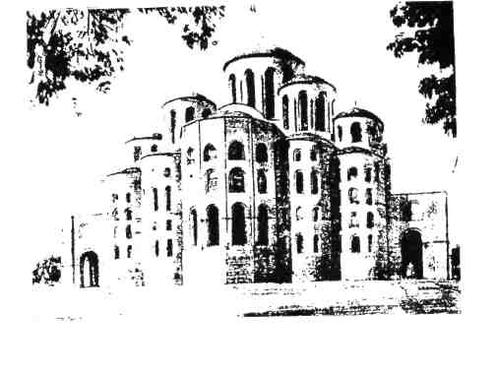
Адже історіографія кожної країни як самопізнання й усвідомлення її минулого завжди започатковується з визначення того місця, яке ця країна та її народ посідають у системі загальнолюдського поступу. І Русь щодо цього, звичайно, не була винятком. Літопис Аскольда— своєрідний маніфест, за допомогою якого Київська держава проголошувала свою приналежність до Ойкумени.
Дальші дослідження виявили уривки тої хроніки в ряді інших літописних зведень (Новгородському першому, а особливо — в Повісті вре-менних літ), у В. М. Татіщева, а також — у деяких західних хроніках (у Яна Длугоша, М. Стрий-ковського та ін.). Ретельна студія текстів, що дійшли до нас, дає можливість реконструкція Аскольдової хроніки в її значній частині.

Софія Київська (первинний вигляд — реконструкція К. Д. Конанта)

Можна думати, що "Літопис Аскольда" не був винятком, і що на Русі існували й інші твори, котрі мали світський характер. Не виключено, що деякі з них були використані укладачами Аскольдової хроніки (наприклад, леґенда про Яна Усмошвеця) . Не забуваймо, що йдеться про добу, коли укладалися перші договори Русі з греками, коли візантійська адміністрація вимагала від київських дипломатів та купців грамоти, що підтверджували б їхні повноваження; коли писалися заповіти та інші юридичні документи, згадувані у русько-візантійських угодах.
Яким же алфавітом писалися всі ті пам'ятки? Думаємо, вже сьогодні можемо дати на це цілком певну і вичерпну відповідь. Йдеться про так звану Софійську абетку, відкриту С. О. Висоцьким.
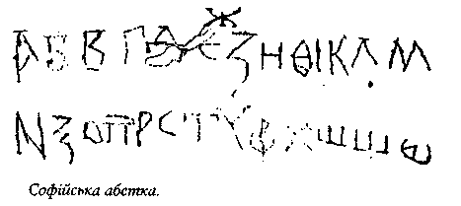
В останні десятиліття ведеться поглиблене вивчення написів на стінах давньоруських будівель, в тому числі — Софійського собору в Києві. Ці написи — графіті — виявилися першорядним історичним джерелом. Церковний тиньк служив своєрідною актовою книгою, куди заносилися важливі документи — договори, пам'ятні записи, молитви, каяття тощо.
Під час реставраційних робіт, що провадилися в соборі протягом 1954—63 pp., у вівтарі Михайлівського приділу (тобто, в забороненій частині храму, куди проста публіка не допускалася) було знято пізній тиньк з живописними поновленнями XIX ст. Під ним на південній стіні вівтаря була виявлена абетка, як і всі софійські графіті, проритована по давньому тиньку. Ретельність, із якою виписані літери, їхній розмір (висота знаків становила 3 см) — все це свідчить, що напису надавалося серйозне значення.
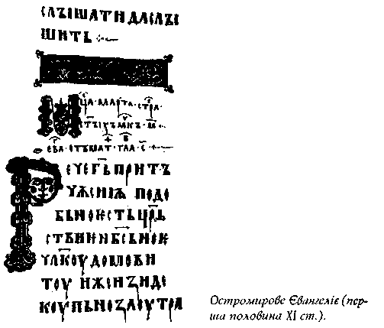
Палеографія не лишає сумніву щодо дати графіто. Це — перша половина XI ст., тобто час, дуже близький до спорудження самого собору. Цей висновок виглядає тим більш переконливо, що завдяки змістові напису (абетка!) він дає повний набір літер. В давньоруській палеографії найближчі аналогії демонструють рукописи саме XI ст. (Остромирове Євангеліє, два Ізборніки Святослава тощо), а також — деякі написи того ж Софійського собору, датовані першою половиною століття.
Найцікавішим є склад абетки. Вона складається з 27 літер, серед яких 23 грецькі і чотири слов'янські: "Б", "Ж", "Ш", "Щ". Софійська абетка, отже, посідає проміжне місце поміж грецьким алфавітом і ранньою (моравською) кирилицею, що мала 38 знаків.
Як пояснити подібний склад алфавіту на стіні Софійського собору? Недоглядом? Недописаністю? Недоповнотою? В літературі висловлювалися й такі погляди: Софійська абетка є "недописана кирилиця". Але цей варіант доведеться рішуче відкинути. Автор виконав напис дуже ретельно. Він довів його до кінця (до самої омеги), не випустивши такі зовсім не потрібні для слов'янської мови знаки, як "ксі" (вимовлялася як дифтонг "кс") або ту ж "омегу". Вони майже всі не застосовувалися в давньоруському письмі (переважно — в словах, запозичених з грецької). І в той самий час писар залишив поза увагою такі популярні в XI ст. знаки, як "глухі голосні ( Ь та b ), обидва юси дуже важливий "черв", необхідний "ук" та ін. Думаємо, випадковий пропуск ряду літер виключається.
Зрештою, доказ цьому бачимо і в самому написі. Літера "Ж" ("живете") стоїть над рядком. Ймовірно, автор графіто справді пропустив її, але тут-таки помітив свою помилку і негайно виправив її. Припускати, що 11 (одинадцять!) помилок лишилися непоміченими, було б цілковитим безглуздям. Лишається одне: визнати, що літери, яких бракує в написі, ще не існували, коли відтворена софійським книжником абетка була у вжитку. Вони з'явилися пізніше.
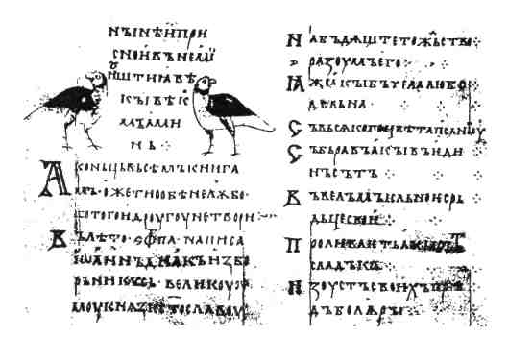Ізборнік Святослава 1073 р.

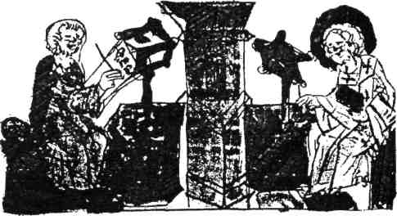Літературніш сюжет з «Повісті врсмснних літ»: імя Тсодосія Печорського вписується до Синодика (мініатюра з Радзивіловського літопису).

Справді, чотири слов'янські літери, наявні в опублікованому С. О. Висоцьким алфавіті, є най-необхіднішими. Без популярних у давньоруській писемності глухих голосних можна було запросто обійтися: в сильній позиції (під наголосом) замість них ставили "О" або "Е", в слабкій — взагалі нічого не писалося. З'явилися ці знаки на болгарському ґрунті і звідти потрапили на Русь, мабуть, уже в X ст.
Можна було обійтися без "Ч" або "Ц", бо ці знаки в кириличній писемності позначають не звуки, а дифтонги ("ТШ" та "ТС"). Те ж саме —юси (назалізовані голосні ЕН та ОН ), йотовані голосні ("Я", "Є" і т. д.). Але без "Б", "Ж" та "Ш" жоден слов'янський текст адекватно зобразити не вдасться.
Звідси випливає ідея, яка, попри свою несподіваність, пропонує єдине прийнятне пояснення софійськійзнахідці: зображена нею абетка є до-кириличною і відбиває початковий етап спонтанного "устроєнія" слов'янського письма. Особливо слід підкреслити, що склад Софійської абетки, лишаючись мінімальним, в той же час цілком достатній для більш-менш адекватної передачі будь-якого слов'янського слова. Тому думка автора публікації, що виявлений ним алфавіт відбиває писемність доволодимирової доби, здається цілком закономірною та обґрунтованою.
Оскільки в нашому розпорядженні є всі підстави твердити, що на Русі в часи Аскольда існувала не лише впорядкована ділова документація, а й формувалася література, природно думати, що саме цією абеткою користувалися в той час. Зрештою, зрозуміти її появу на стіні собору, збудованого в половині XI ст., зовсім неважко — з урахуванням того, що на той час (правління Ярослава Мудрого) у загальному вжитку була вже повна (болгарська) кирилиця з 43 знаків.
У першій половині XI ст. при Софійському соборі в Києві існував створений Ярославом поважний культурно-просвітницький осередок, своєрідна академія, до складу якої входила і перша в країні державна бібліотека. В ній напевно зберігалися стародавні рукописи, в тому числі й Аскольдових часів. Зокрема — тексти перших договорів Русі з греками, переписані літописцем на зламі XI та XII ст.; переклади християнської літератури, що дивом збереглися в періоди язичеської реакції, хронікальні записи тощо.
Незвична для книжника XI ст. орфографія цих рукописів, виразно відмінна од кириличної, мусила привернути увагу. І ось один з учених членів софійського гуртка реконструював цю найдавнішу слов'янську абетку за текстами (а може й знайшов її десь у готовому вигляді?) і виписав — для пам'яті, або з навчальною метою — на стіні Михайлівського приділу, в місці, неприступному для стороннього ока, де працював скрипто-рій і де зберігалася славетна бібліотека Ярослава Мудрого.
Софійська абетка ліквідує останню лакуну в наших уявленнях про історію виникнення східнослов'янської писемності. Але поряд з тим вона ставить низку нових проблем і насамперед — відшукання текстів, виконаних цим, найдавнішим слов'янським алфавітом. Це завдання є не таким фантастичним, як може видатись на перший погляд.
Звичайно, розраховувати на відкриття нових, досі невідомих літописних текстів, писаних до кінця X ст., або якихось інших літературних творів того часу, в автентичних автографах не доводиться. Нині своєрідною модою стали розмови з приводу евентуальної знахідки бібліотеки Ярослава Мудрого (навіть створена офіційна комісія, на яку покладено пошуки тої книгозбірні. Ініціатором тої пошукової епопеї ще на початку 60-их років виступив І. Стелецький. «Бібліотека Ярослава Мудрого в Києві,— писав він,— теж "мертва книга" в землі. Нема ніяких слідів її загибелі. Це означає, що бібліотека захована, і захована хитро і надійно в землі. Чи означає це, що знайти її — пуста мрія? Ні, знайти її можна». Звичайно, якби ця праця увінчалася успіхом, іс-торико-філологічна наука перейшла б на новий етап свого розвитку. Але шанси на той успіх практично дорівнюють нулю. Тут маємо чергову позанаукову "сенсацію", які час від часу сколи-хали твань ідеологічного застою. Але існують інші методи, інші шляхи наукового поступу.
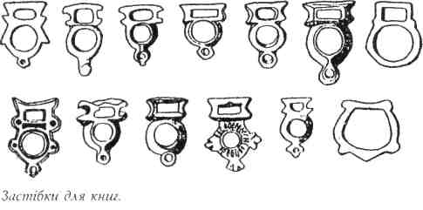
По-перше, важливим є дослідження орфографії найдавніших документів, що маємо в нашому розпорядженні. Ця орфографія часом демонструє цікаві відхилення від норм, вживаних у XI та пізніших століттях. Наприклад, у текстах перших договорів Русі з греками (які були укладені в IX ст., але дійшли до нас у копіях XIV—XV ст.) фіксуємо деякі особливості явно архаїчного характеру (наприклад, нечасте вживання глухих голосних — із зміною b на U , Ь на h , або звичайного пропуску в позиції, де вони повинні були б стояти).
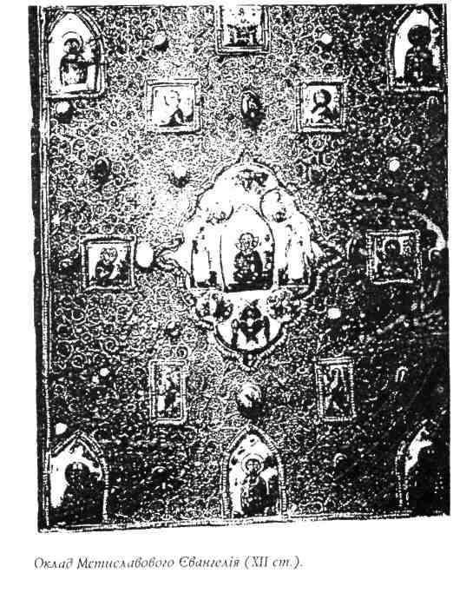
По-друге, важливою перспективою є дальші студії в царині епіграфіки. До виявлення Софійської абетки будь-який слов'янський напис заздалегідь уважався за кириличний; склад знаків спеціальному аналізові не піддавався. Тим часом вже нині можемо твердити, що на цьому шляху нас чекають цікаві несподіванки.
Отож, справа виглядає досить складною, але не безнадійною. Вивчення початкових стадій у розвитку давньослов'янської (в тому числі й давньоруської) писемності залишається поважною метою подальших пошуків та інтерпретацій, в процесі яких маємо рішуче відмовитися від застарілих догм, звичних, але хибних уявлень та переконань,— без чого, власне, жодний науковий поступ лишається безперспективним
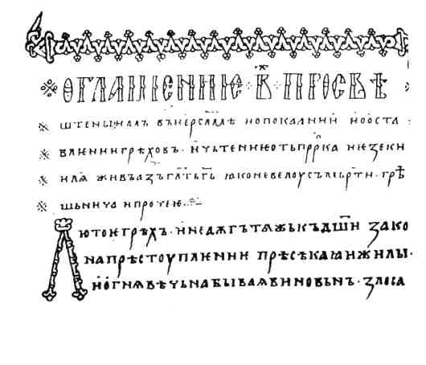
Літературний сюжет з «Повісті, временних літ»: оглашеніє Кирила Іерусалімського.
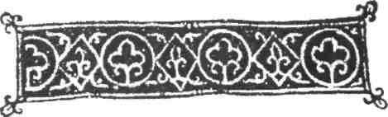

¹ Инатьевская летопись//ПСРЛ, т. II, М., 1962, с. 22 — 23, 23-28, 35-42, 60-61.
Ьрайчсвский М. Ю. К вопросу о правовом содержании первого договора Руси с греками (860—863).//Советский ежегодник международного права (1982).— М., 1983. І того самого автора. К воиросу о первнх договорах Руси с греками//Советский ежегодник международного права (1978).— М., 1980.
Повесть временних лет. Т. І, М. —Л., 1950, с. 28.
Там само, с. 35.
Там само, с. 35.
Крачковский И. Ю. Путешествие Ибн-Фадлана на Волгу.— М., 1939, с. 83. Истрин В. М. Возникновение и развитие письма.— М., 1965, с. 444.
Там само, с. 444—445. Зпштейн Е. М. К вонросу о времени происхождения русекой письменности//Ученьіе записки ЛГУ, серия исторических наук, вмп. 15, с. 22. Див.: Гедеонов С. Варяги и Русь, т. II, 1876, прим. 191.
Новгородським берестяним грамотам присвячена величезна література; подаємо головні і ґрунтовніші публікації: Арциховский А. В. Новгородские грамотьі на бересте. М., 1963; Арциховский А. В. и Борковский В. И. Новгородские грамоти на бересте. М., 1958; Арциховский А. В. и Тихомиров М. Н. Новгородские грамоти на бересте. М., 1953; Чсрспнин А. В. Новгородские берестянме грамотн как исторический источник. М., 1969 та ін.
Авдусин Д. А. Смоленская берестяная грамота//Советская археология, 1957, № 1; Той самий автор.— Смоленские берестяньіе грамотн из раскопок 1964 г.//Советская археология, 1966, № 2; Той самий автор.— Смоленские берестяньїе грамоти из раскопок 1966 и 1967 гг. //Советская археология, 1969, № 3.
ДроченинаН.Н.,РьібаковБ.А.,Берестяная-грамота-из Витебска//Советская археология, 1966, № 2
Розкопки І. Свєшнікова
Зпштейн Е. М. К вопросу о времени.., с. 22.
Истрин В. М. Возникновение и развитие.., с. 445.
ЭпштейнЕ. М. К вопросу о времени.., с. 22. Истрин В. М. Возникновение и развитие.., с. 444 та ін.
Авдусин Д.А.,Тихомиров М.Н. Древнейшая русская надпись\\весник древней истории.1950,№4; Черньіх П.Я. Язьік и писмо//История культурьі древной Руси.Т.11,М.-Л.,1951; Истрин В. М. Возникновение и развитие.., с. 438—439 та ін. Гніздовська знахідка дуже популярна в спеціальній та науково-популярній літературі
Авдусин Д. А., Тихомиров М. Н. Древнейшая..
Козловська В. Розкопки року 1930 у Києві на горі Дитин-ці//ХрАМ, ч. III, Київ, 1931; Рыбаков Б. А. Надпись киевского гончара, КС ИИМК, вьш. XII, М.—Л., 1946; Той самий автор. Ремесло древней Руси, М., 1948, с. 367 — 369, 374; Каргср М. К. Древний Киев, т. І, М.—Л, 1958, с. 420—424 та ін
Городцов В. А. Заметка о глиняном сосуде с загадочньїми знаками//Арх. известия и заметки, 1897, № 12, с. 389. Той самий автор. Заметки о загадочньїх знаках на обломках глиняной посудм//Арх. известия и заметки, 1898, № 11 —12, с. 370—371.
Городцов В. А. Заметка... с. 389.
Формозов А. А. Сосудьі со знаками зпохи знеолита и бронзи и история письменности//Вестник древней истории, 1963, № 2. Той самий автор. Сосуды срубной культури с загадочньїми знаками//Вестник древней истории, 1953, № 1.
Арциховский А. В. Введение в археологию. М., 1941, с. 112
Самоквасов Д. Я. Раскопки северянских курганов в Чернигове во время XIV АС, М., 1916.
Там само, с. 11.
Макаренко Н. Е. Археологические иселедования 1907— 1909//Известия Иак, вып.. 43; с. 21—23; Артамонов М. И. Надписи на баклажках Новочеркасского музея и на камнях Маяцкого городиіца//Сов. археология, т. 19, 1954; Той самий автор. Средневековьіе поселення на нижнем Дону//Изв. ГАИМК, вьга. 131, 1929, с. 90таін.
Петров В. П. Слов'янська писемність за археологічними пам'ятками//Питання походження і розвитку слов'янської писемності. К., 1963.
Аихачсв Д. С. Возникновение русекой литературы. М.—Л., 1952; Той самий автор. Исторические предпосылки возникновения русекой письменности и русекой литературы//Вопросы истории, 1951, №12.
Петров В. П. Слов'янська писемність.., с. 19—21
Там само, с. 24—26.
Петров В. П. Слов'янська писемність.., с25
Antoniewicz W. Zelazne oscczepy, inkrustowane z Kaminicy// PA, 1920, t. I, z. 3—4; Smiszko M. Grot dzirytu z runicznym napisem ; z Rozwadowa nad Sanem. Wiad. Arch., t. 14, 1936.
Трактатові Чорноризця Храбра присвячена величезна література, але переважна більшість публікацій мають загальний характер і в основному повторюють одна одну. Подаємо найголовніші позиції: Лавроб П. Кирило та Методій в давньослов'янському письменстві, К., 1928. Той самий автор. Материалн по истории возникновения древнейшей славянской письменносте. А., 1930; Е. Георгиев. Славянская письменность до Кирила и Мефодия, София, 1952. Той саммй автор. Кирил и Методий основоположники на славянските литератури, София, 1956. Куев К. М. Черноризец Храбьр, София, 1967; Сказаний о начале славянской письменносте, М., 1981.
Сказання о начале.., с. 9, сл.
Истрин В. Возникновение и развитие.., с. 478.
Там само, с. 478.
Черепнім Л. В. Русская палеография. М., 1956, с. 77.
Якубинский А. П. История древнерусского язмка. М 1953 с. 72-73.
Там само, с. 73
Истрин В. М Возникновение и развитие.., с. 478.
Там само, с. 478. «' Там само, с. 478
Сибільов М. В. Стародавня посудина з "письменами"// Археологія, т. IV, К., 1952.
Мещанинов И. И. Загадочнме ішаки Причерноморья//Изв. ГАИМК, вьш. 104, 1935.
ФормозовА.А.Сосудм срубной культури с загадочнмми знаками//Вестник древней истории, 1953, №1
Той самий автор. Сосудн со знаками зпохи знеолита и бронзи и история письменности//Вестник древней истории, 1963 ,№2
Rau P. D. Die Graber der fruhen Eisenzeit im unteren Wolgagebiet, t. I, Pokrowsk, 1929, taf. 20d
Мурзакевич Н. Ольвийские древности//300ИДб 1853 т. III, с. 247, табл. VI.
Юргевич В. Ольвийская надпись//300ИД, 1872, т. VIII. Той самий автор. Камень с загадочньши знаками, хранящийся в музее Одесского общества истории и древностей, 300ИД, т. XV, 1889; Савельсв А. И. Два лапидарннх памятника//"Древняя и новая Россия", 1875, № 4, с. 373 сл.; Ьурачков П. О. О памятни-ках с руническими надписями, находяїиихся на юге России// 300ИД, т. IX, 185, с. 194; Ааптшсв В. В. Загадочнне ольвийские надписи//300ИД, т. XV, 1889 та ін.
Соломоник 3. И. Сзрматские знаки Северного Причерноморья, К., 1959
? Бурачков П. 0. О памятниках с руническими надписями..,//300ИД, 1875, т. 9.
Латышев В. В. Дополнения и поправки к собранию древних греческих и латинских надписей//ЗРАО, т. IV, 1890, с. 134—136
Лапо-Данилсвский А. С. Скифские древности//ЗРАО, т.[V, 1887.
Ebert M. Prahistorische Zeitschrift, t. I, Berlin, 1909, s. 69.
Штаерман. Е. А. О "загадочньїх знаках" Северного Причерноморья//Вестник древней истории, 1950, № 1
Константинов Н. А. Начало расшифровки загадочньїх знаков Приднепровья//История, язик и литература, 1963, № 14; Той самий автор. О начале русской письменносте//Нева, 1957, № 7. Той самий автор. Скифо-сарматские знаки на иамятниках Приднепровья//Крьім, 1951, № 7; Той самий автор. Черноморские загадочньїе знаки и глаголиця//Уч. записки ЛГУ, серия исторических наук, 1957, № 23.
Савельсв А. И. Два лапидарнмх памятника..,
Юргевич В. Камень с загадочньїми знаками…
Мещанинов И. 14. Загадочньїе знаки...
Чсрнецов В. Дорожнне и охотничьи знаки вогулов//Все-мирньїй следопнт, 1928, № 6.
Чернецов В. Дорожные и охотничьи знаки вогулов.
Рьібаков В. А. Знаки собственности в княжеском хозяйстве Киевской Руси X—XII ст.//Сов. археология, 1940, № б.
Толстов С. П. Из предмстории Руси//Сов. зтнография, 1947, г. У!-VII.
Драчук В. С. Системи знаков Северного Причерноморья К„ 1975.
Соломоник 3. И. Сарматские знаки.., № 47
Соломоник 3. И. Сарматские знаки.., с. 16.
Рьібихов Б. А. Знаки собственности..
Рыбаков В. А. Знаки собственности.., с. 234.
Толстов С. П. Из предьістории.., с. 45—49
Соломоник 3. И. Сарматские знаки...
Там само, с. 21
Antoniewiez W. Zelazne oszczepy…
Smiszko M. Grot Dzirytu...
Можна вважати доведеною наявність генетичних зв'язків між сарматськими знаками і геральдикою київського дому Рюриковичів {Рыбаков Б. А. Знаки собственности..,)
Herod, IV, 76-78.
Латишев В. В. Известия древних писателей о Скифии и Кавказе (Scythica et Caucasica). Вестник древней истории, 1947— 1949, тт. ХІХ-ХХ
Herod, IV, 76-78.
Scyth. et Caucasica, XX, c. 259
Там само, XXIV, 295-297
Там само, XXII, 171-173
Там само, XXII, с. 195
Брайчевський М. Ю. Біля джерел слов'янської державності. К„ 1964
Там само, с. 187.
Тиханова М. А. Раскопки на поселении III—IV вв. у с. Ле-песовки в 1957—1959 гг.//Сов. археология, 1963, № 2. Той самий автор. Раскопки поселення у с. Лепесовка//\Ш Международньій конгресе доисториков и протоисториков. Доклади и сообщения археологов СССР, М., 1966; Вона ж. Из материалов Дубоссарского отряда Молдавской зкспедиции//КС ИИМК, 1955, вьш. 57.
Баран В. Д. Памятники черняховской культурьї бассейна Западного Буга//МИА СССР, 1964, № 116.
Зайцев Б. П.//Новьіе материалм черняховской культури бассейна Северского Донца и Псла//МИА СССР, 1964, № 116, с. 466, рис. 1, 36.
Рикман 3. А. О влиянии позднеантичной культури на черняховскую в Днестровско-Прутском междуречье//КС ИА АН СССР, 1970, № 124.
Там само
Винокур І. С. Історія та культура черняхівських племен Дністро-Дніировського межиріччя II —IV ст. н. є. К., 1972, с. 99 — 101
Кравченко Н. М. Косановский могильник//МИА СССР, № 139, 1967, с. 84, 118.
Петров В. П. Слов'янська писемність за археологічнимипам'ятками//Питання походження і розвитку слов'янської писемності. К., 1963
Бартольд В. В. О письменности у хозар//Культура и письменносте Востока, кн. IV, Баку, 1929, с. 7
Макаренко Н. Е. Археологические исследопания 1907 —1909гг. //Известие императорской археолоіической комиссии. Вып. 43.
Артамонов М. И Средневековие поселення на Нижнем Дону//Изв. ГАИМК, 1929, вып. 131 та ін.
Щер6ак А. Знаки на керамике из Саркела//3пиграфика Востока, вип. 12, 1958; Він же. Знаки на керамике и кирпичах из Саркела. — Белой Вежи//МИА СССР, № 73; Він же. Не-скелько слов о приемах чтения рунических надписей, найденньїх на Дону//Советская археология 1954.
Рьібаков Б. А. Древние русы//Советская археология, т. XVII, М., 1953, с. 97, рис. 25, 1-7
Там само. Рис. 25,8-13
Булычсв Н. И. Журнал раскопок по части водораздела верх-них притоков Волги и Днепра. М., 1899; Рьібаков Б. А. Древние русы, с. 96—97.
Antonicwicz V/. Zelazne oszczepy... Smiszko M. Grot dzirytu...
Рьібаков Б. А. Древние русы
Лесной С. Русь, откуда ты? Виннипег, 1964.
Публікація тексту: Творогов О. В. Влесова книга // Трудьі отделения Древнерусской литературм, т. 43, М., 1990; Яі(снко Б.Велесова книга (переклад, підготовка тексту, коментарі)//Хроніка — 2000, вип. 3—4, 1994.
Буганов В. И., Жуковская А. П., Рибаков Б. А. Мнимая"древнейшая летопись"//Вопросы истории, 1977, № 6; Жуковская А. П. Поддельная докирилическая рукопись//Вопросм языкознания, 1960, № 2; Жуковская А. П., Филин Ф. П. "Влесова книга". Почему же не Велесова? (об одной подделке)//Русская речь, 1980, № 4; Миротворцев В. Н. Еще раз о так называемой"Влесовой книге»//Русская речь, 1981, № 5; Творогов 0. В. Что стоит за "Влесовой книгой»//Литературная газета, 16.VII.1986Той самий автор. Что такое "Влесова книга"//Русская литература, 1988, № 2; Білодід О. та Кирксвич В. З історії "Влесової книги"//Дніпро, 1990, №4; Шевчук В. Загадкова "Велесова книга//Хроніка — 2000, 1993, вип. 3—4.
Тиханова М. А. Следы рунической..,//Раннесредневековая Русь. М., 1976
Знговатов Н. В. Древнейшая русская азбука//Знание—сила, 1960, № 11. Той самий автор. Руническая зпиграфика с территории СССР и норманизм//Советская археология, 1964, № 4
Фигуровский И. Я. Расшифровка нескольких древнерусских надиисей, зделанных "загадочными" знаками//Уч. зап. Елецкого пед. института, 1957, вьш. II; Той самий автор. Надпись на луке из Старой Ладоги//Уч. зап. Елепкого пед. института, 1959, вып.. IV
"Потом же человеколюбець Бог... посла им (слов'янам) святаго Константина Философа, нарицаемого Кирила, мужа праведного и истинна и сотвори имо тридцять писмена и осьм, ова убо по чину греческнхь, ова же по словенстеи речи..." (Истрин В. М. Возникновение и развитие письма.— М., 1965.— С. 408).
Повесть временньїх лет, т. І.., с. 21 —22. "СловЬномъ живущимъ крещенымъ и княземъ ихъ Ростиславъ., и Святополкъ и Коцелъ послаша ко царю Михаилу, глаголюще: "Земля наша крещена, и ньсть у нас учителя, иже бы ны наказалъ, и поучал насъ и протолковалъ святыя книги. Не разумьемъ бо ни гречьску языку, ни латыньску; они бы ны и онако. Тьм же не разумЬемъ книжнаго образа ни силы ихъ. И послЪте ны учителя, иже ны могуть сказати книжная словеса и разумъ их" (Повесть временних лет, т. І, с. 21—22).
Истрин В. М. Возникновение и развитие.., с. 404—405
Була папи Адріана ІІ//Сказания о начале славянской письменности. М., 1981, с. 196
З були папи Іоана \ЛП//Сказания о начале.., с. 197
Це і є те "устроєніє" слов'янського письма, про яке писав Чорноризець Храбр. (Иаприн В. М. Возникновение и развитие.., с. 478).
Иаприн В. М. Возникновение и развитие.., с. 469
Шафарик П. И. О происхождении и родине глаголизма// Чтения в Обществе Истории и древностей российских. I860. Кн. З, отд. 3
Истрин В. М. Возникновение и развитие.., с. 478.
Київські глаголичні аркушики.
Миятев К. Симеоновата цьрква в Преслав и нейният епиграфичен материал//Бьлгарски преглед. Списание за славянска филология, І, 1959, кн. І, с.П; Гошсв И. Старобьлгарски глаголи-чески и кирилски надписи, София, 1961; Попов П. М. На світанку слов'янської писемності //Питання походження і розвитку слов'янської писемності. К., 1963, с. 13 — 14.
Taylor I. Uber den Ursprung des glagolitisch Alphabet//Archiw zur slawische Philologie, t. V, Berlin, 1881
Бслясв Д. Ф. История алфавита и новое мнение о происхо-ждении глаголицн, Казань, 1885
Ягич И. В. Вопрос о Кирилле и Мефодии в славянскойфилологии, Спб., 1885; Той самий автор. Глаголическое письмо играфика у славян, Спб., 1911.
Щспкіш Б. Н. Учебник русской палеографии, Спб., 1918
Чсрых П. Я. Происхождение русского литературного язьїка и письма. М., 1950; Той самий автор. К истории вопроса о руских письменах в Житии Константина Философа//Уч. зап. Ярославского пединститута, 1947, вьт. 9; Той самий автор. Историческая грамматика русского языка. М., 1954.
Константинов Н. А. Скифо-сарматские знаки на памятниках Приднепровья//Крьім, 1951, № 7; Той самий автор. Черноморские загадочнне знаки и глаголица//Уч. зап. ЛГУ, внп. 23.Серия историч. наук; Той самий автор. О начале русской письменности//Нева, 1957, № 7; Той самий автор. Начало расшифровки загадочньїх знаков Приднепровья//История, язмк и литература, 1963, № 14
Лихачев Д. С. Исторические предпоснлки..; Той самий автор. Возникновение русской литератури
Фигуровский И. А. Надпись на луке из Старой Ладога;Той самий автор. Расшифровка нескольких древнерусских надпи-сей
Охрименко ЛІ Л. Який з слов'янських алфавітів давніший _ глаголиця чи кирилиця? Який з цих алфавітів створений Кирилом і Мефодієм?//Філологічний збірник. К., 1958
Львов А. С. К вопросу о ироисхождении русского письма//Русский язмк в школе, 1951, № 6
Гранстрем Е. 3. К воиросу о ироисхождении глаголической азбуки//Тр. ОДРЛ, т. 9, 1953; Той самий автор. О ироисхождении глаголической аз6уки//Тр. ОДРЛ, т. II, 1955
Lingart A. Erste Linien eines Versuche uber die alten slawen, Leipzig, 1789
Dobrovskiy I. Glagolitica, Praga, 1945
Соболевский 0. И. Кирилиця и глаголиця
Карский Е. Ф. Очерк славянской кирилловской палеографии, Варшава, 1901. Той самий автор. Славянская кирилловская палеография. Л., 1928
Лавров П. Кирило та Методій в давньослов'янському письменстві. К., 1928
Истрин В. М. Возникновение и развитие.., с. 471 (Добнер)
? Шафарик П. И. О происхождении и родине глаголизма//Чтения в Обществе истории и древностей российских, I860, кнЗ, отделение 3.
Григорович Б. И. О древней письменности славян//Журнал министерства народного просвещения, 1852, ч. 23
Тихонравов Н. С. Русская палеография. М., 1889
Ягич И. В. Воирос о Кирилле и Мефодии..; Той самий автор. Глаголическое письмо...
Миллер В. Ф. К вопросу о славянской азбуке//Журнал Министерства просвещения, 1884, № 3
Щепкин В. Н. Учебник русской палеографии, M., 1918
Голубовский П. В. О начале русской письменности//Университетские известия, Киев, 1895.
Vondrak W. Altkirchenslawische Grammatik, Berlin, 1912
Vaillant A.//Revue des Etudes Slaves, 15, 1935, c. 75—77.
Vajs 1. Rukovet hlagolske paleographie, Praha, 1932
Попов П. M. На світанку слов'янської писемності//Питання походження і розвитку слов'янської писемності. К., 1963
Истрин В. М. Возникновение и развитие.
Селищев А. М. Старославянский язнк. М., 1951
Черепнин А. В. Русская палеография. М., 1956
Мельничук 0. С. Роль слов'янської писемності в розвитку літературних мов і культур слов'ян та інших народів//Питання походження і розвитку слов'янської писемності. К., 1963.
Можемо послатися, зокрема, на щойно цитовані статті П. Попова та О. Мельничука, що мають характер своєрідних декларацій
Георгиев Э. Славянская письменность до Кирилла и Мефодия, Срфия, 1952; Той самий автор. Письменность россов//Суri11о-Methodiana, Koln; Graz, 1964
Срезневский И. Древние письмена славянские//Журнал Министерства народного просвещения, 1848, ч. IX; Той самий автор. Палеографические заметки// Известия Академии наук, IX, 1860.
Миллср Вс. Ф. К вопросу о славянской азбуке
Папська була, адресована Святополку (липень 880 p.). Див.: Сказаний о начале славянской письменности. М., 1981, с. 197
Гранстрем Е. 3. К попросу о происхождении глаголической азбуки..; Той самий автор. О происхождении глаголической азбуки.
Лавров П. Кирило та Методій.., с. 253, далі.
Там само, с. 260
Ягич И. В. Вопрос о Кирилле и Мефодии в славянской филологии. Спб, 1885, с. 64
Не дивлячись на всю недоречність такої думки, вона давалася взнаки ще й у післявоєнний час. Див.: Львов А. С. Някои вмгроси от кирило-методиевската проблематика/ /Б^лгарски език, София, 1960, кн. 4
Шафарик П. И. Изборъ юго-славянской достопамятности, Прага, 1873, с. 95
Лавров П. Кирило та Методій.., 21. Taylor I Uber den Ursprung.
Ильинский Г. Один зпизод из корсунского периода жизни Константина Философа // Slavia, III, 1924—25, с. 45—64
Кипарский В. О происхождении гХаголицы//Климент Охридский: материали за неготово честоване на случай 1050 години от смьртата му. София, 1968, с. 91—98; Шанов Т. А. Еще раз о "русских письменах"//ОС. 1969, № 4; Толапой Н. 14. Древняя славянская письменность и становление зтнического у славян//Развитие зтнического самосознания славянских народов в зпоху раннего средневековья, М., 1982
Огієнко 1. 1. Руські переклади в Херсоні в 860 р.//Ювілейний збірник на пошану акад. Д. І. Багалія. К, 1927; Никольский Н. К. К вопросу о русских письменах, упоминаемьіх в Житии Константина Философа//Изв. АН СССР, 1928, т. 1, кн. І
Теоретичній дискредитації тої концепції у післявоєнний час активно прислужилися твори Н. Константинова, П. Черних, І. Фігу-ровського та їхніх послідовників
Огієнко І. І. Руські переклади в Херсоні в 860 р.//Юпілей-ний збірник на пошану акад. Д. І. Багалія. К., 1927.
Сахаров А. Н. Дипломатическое признание Древней Руси (860 г.)//ВИ, 1976, № 6.
Брайчсвский М Ю. К вопросу о первмх договорах..; Той самий автор. К вопросу о правовом содержании.
Брайчсвський М. Ю. Утвердження християнства на Русі. К., 1988, с. 37-76
Брайчсвський М. Ю. Утвердження християнства на Русі. К., 1988, с. 77-114
? Лихачев Д. С. Возникновение русской литературьі. М. — Л., 1952; Той самий автор. Исторические предпосьілки возникновения русской письменности и русской литературм//ВИ, 1951, № 12; 'Гой самий автор. Человек в литературе древней Руси. М. — А., 1958
Повесть временннх лет.., с. 23
Артамонов М. И. История хазар. Л., 1962, с. 335
Шлецер А. Л. Нестор, Спб, 1809, ч. 2, 1816, ч. 3. Бестужев-Рюмин К. Н. О составе русских летописей до конца XVI в., Спб,1868; Шахматов А. А. Разыскания о древнейших русских летописных сводах. Спб, 1908; Той самий автор. Повесть временных лет, т. І, Пг. 1916; Той самий автор. Обозрение общерусских летописных сводов XIV—XVI вв., 1938; Приселхов М. А. История русского летописания. Л., 1926; Той самий автор. История русского летописания XI—XV вв. Л., 1940; Лихачсв А С. Русские летописи. М.— Л., 1947; Насонов А. Н. История русского летописания XI — начала XVIII вв., М., 1969; Рыбаков Б. А. Древняя Русь: сказання, бьілиньї, летописи. М., 1963; Тихомиров М. Н Русское летописание. М., 1979; Кузьмин. А. Г. Русские летописи как источник по истории древней Руси. Рязань, 1969; Той самий автор. Начальнме зтапьі древнерусского летописания. М., 1977; Клосс Б. М. Никоновский свод и русские летописи XVI—XVII веков. М., 1980 та ін
Греков Б. О. Київська Русь. К., 1951, с. 390
Брайчевський М. Літопис Аскольда//"Київ", 1988, №2
Рибаков Б. А. Древняя Русь.., с. 159—173
Реконструйований текст у перекладі на сучасну українську літературну мову опублікований в 1988 р. ("Київ", № 2)
Повесть временньїх лет.., с. 84 —85
Висоцький С. 0. Азбука з Софійського собору в Києві та деякі питання походження кирилиці//Мовознавство, 1976, № 4;Той самий автор. Деякі риси давньоруської писемності IX—X ст.за археологічними пам'ятками//Мовознавство, 1982, № 2; Той самий автор. Древнерусская азбука из Софии Киевской//Сов.археология, 1970, № 4; Той самий автор. Стародавня слов'янськаазбука в Софії Київській/ /Вісник АН УРСР, 1970, № 6.
Высоцкий С. А. Древнерусские надписи Софии Киевской XI—XIV. Киев, 1966; Той самий автор. Средневековме надписи Софии Киевской. К., 1976; Медынцева А. А. Древнерусские надписи новгородского Софийского собора. М., 1978 та ін
Остромирово Евангелие (1056—57). Спб.,
Шиманский В. Сборник Святослава 1076 г. Варшава, 1894
Иванова Т. А. Об азбуке на стене Софийского собора в Києве//Вопросы языкознания, 1972, № 3.
Повесть временних лет ,с.103

